Мониторинг предметных результатов в 2017-2018 учебном году

Одним из важнейших элементов внутришкольной системы оценки качества образования школы явилась оценка предметных результатов освоения образовательных программ и качество преподавания учебных дисциплин, осуществление которой проводилось в ходе мониторинга успеваемости классов в целом, а также отдельных предметов по плану внутришкольного контроля в виде административных контрольных работ, посещения уроков и обработки отчетов классных руководителей и учителей-предметников.
На протяжении нескольких лет ведется мониторинг успеваемости обучающихся по классам по итогам учебного года. Процент обучающихся, обучающихся на "4" и "5" по школе в целом в сравнении за три года имеет положительную динамику и вырос с 45,6% до 48,8%.

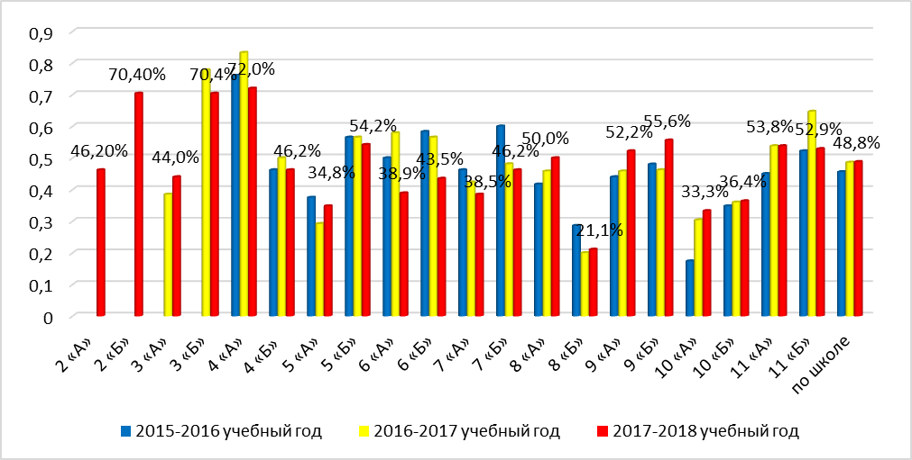

Сравнительный анализ данных обучения на "4" и "5" показывает снижение показателей по сравнению с прошлым годом в 4х, 5 «Б», 6х, 7х классах. За последний год вырос процент учащихся, обучающихся на "4" и "5" в 3 «А», 5 «А», 8х, 9х, 10х классах.
В этом учебном году показатели успеваемости в 5х классах не ниже прошлогодних, что является одним из показателей успешной адаптации обучающихся к освоению программ основного общего образования.
По-прежнему остается определенная доля обучающихся, имеющих по итогам учебного года всего одну оценку «4» или одну оценку «3». В этом году таких ребят 13, что составляет 3% от числа обучающихся, подлежащих аттестации и 19 (4%) соответственно. Но, надо отметить, что число таких ребят по сравнению с прошлым годом не увеличилось.
В большинстве случаев аттестация обучающихся объективна и подтверждается результатами контрольных и проверочных работ. Но есть и случаи, когда данная ситуация не была выявлена своевременно ни учителем-предметником, ни классным руководителем и не была проведена индивидуальная работа с учеником и его родителями. Следует внимательнее относится к обучающимся, имеющим хороший учебный потенциал, и не позволять им снижать результаты успеваемости от класса к классу.
Мониторинг достижения обучающимися предметных результатов, который ведут все учителя предметники, позволяет каждому учителю следить за ситуацией и ее изменениями не только по итогам каждой четверти, полугодия, года, но и в рамках изучаемой темы, своевременно предпринимая педагогические решения. Данный вид мониторинга позволяет обеспечить объективность выставления четвертных, полугодовых и годовых отметок обучающимся, сведя к минимуму разрыв между показателем среднего балла по итогам четвертных и годовых отметок и итоговых контрольных работ. Но, к сожалению, в своем большинстве этот мониторинг является лишь статистическим (анализируются лишь количественные показатели). Учителям-предметникам необходимо использовать мониторинг предметных умений, целенаправленно работать с полученными результатами (точечно).
Результаты административных контрольных работ показывают, что в основном учащиеся подтверждают уровень своих знаний по предметам.
В соответствии с планом-графиком инспекционного контроля на 2017-2018 учебный год в декабре были проведены полугодовые контрольные работы по русскому языку и математике, а также по ряду других предметов в соответствии с планированием рабочих программ.
Контрольные работы по русскому языку и математике были проведены во всех классах со 2го по 11й. Обучающиеся 6х, 7х, 8х и 10 классов выполняли работы Управления образования.

Результаты контрольных работ за 1 полугодие по русскому языку

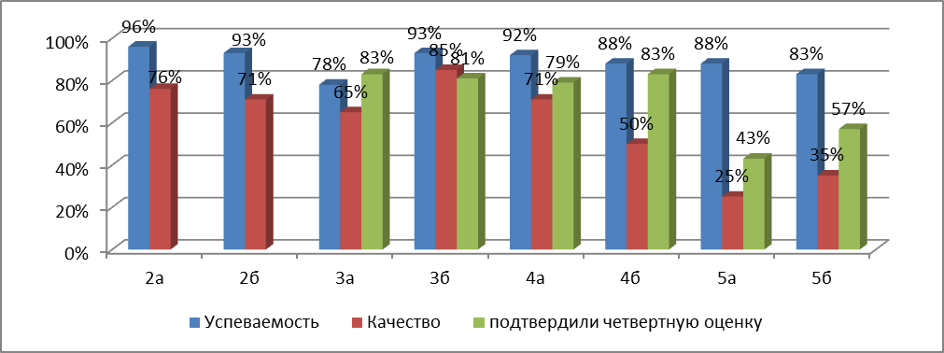

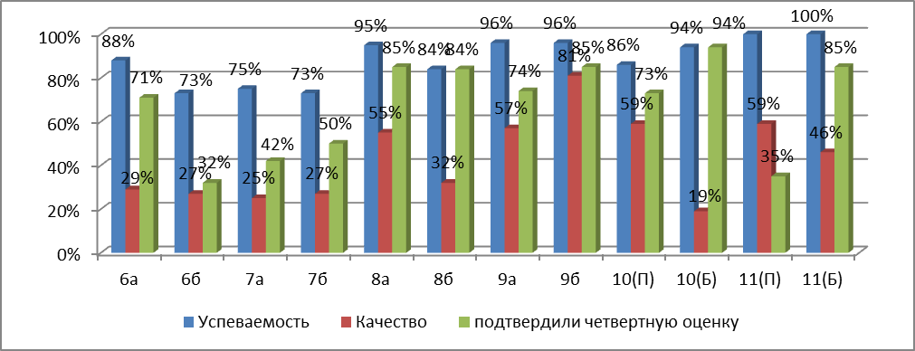

Анализ контрольных работ по русскому языку показал следующее:
- Выполнение работы составило 100% лишь в 11Б классе.
- Выполнили работу на 90% и выше об-ся 9 классов из 20, выполняющих работу. Низкие результаты показали обучающиеся 3А (78%), 6Б (73%), 7х классов (75% и 73%).
- Средний процент выполнения работ Управления образования по русскому языку составил 83%, что чуть ниже районного показателя.
- Четвертные оценки подтверждают более 50 % обучающихся в 13 из 18 классов, что в большинстве случаев подтверждает объективность оценивания.

Результаты контрольных работ за 1 полугодие по математике

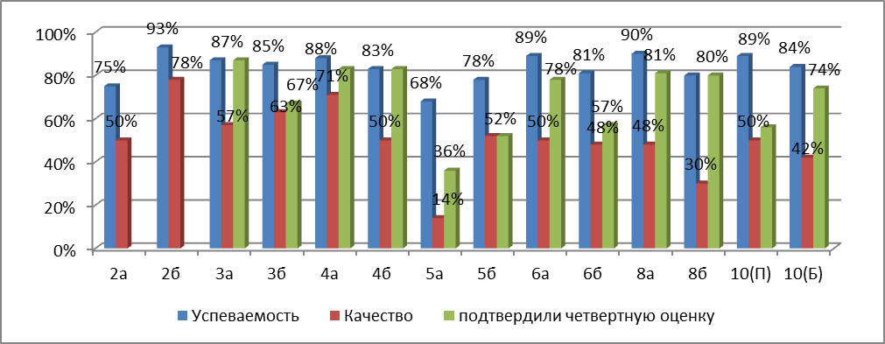

Анализ контрольных работ по математике показал следующее:
- Выполнение работы ни в одном классе не составило 100%.
- Выполнили работу на 80% и выше 11 классов из 14, выполняющих работу. Низкие результаты показали обучающиеся 5А класса, где процент выполнения составил лишь 68%, качества – 14%.
- Процент выполнения работы на «4» и «5» выше 50% показали 9 из 14 классов.
- Средний процент выполнения работ Управления образования по математике составил всего 85%, что соответствует районному показателю.
- Четвертные оценки практически во всех классах, за исключением 5А, подтверждают более 50 % обучающихся.
Кроме того, полугодовые контрольные работы проведены и по другим предметам.

Результаты контрольных работ за 1 полугодие по литературе

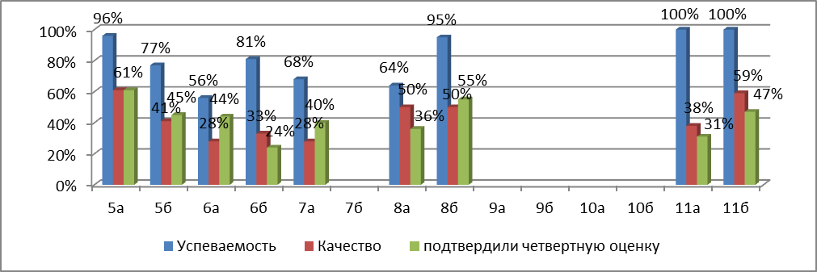

Полугодовые контрольные работы по литературе проведены не во всех классах.
Предоставленные результаты достаточно высоки. Следует обратить внимание на соответствие четвертных оценок результатам контрольных работ в 6Б, 7А, 8А, 11А классах.

Результаты контрольных работ за 1 полугодие по английскому языку
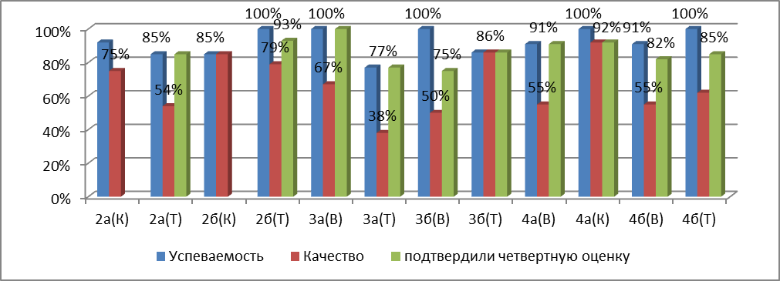

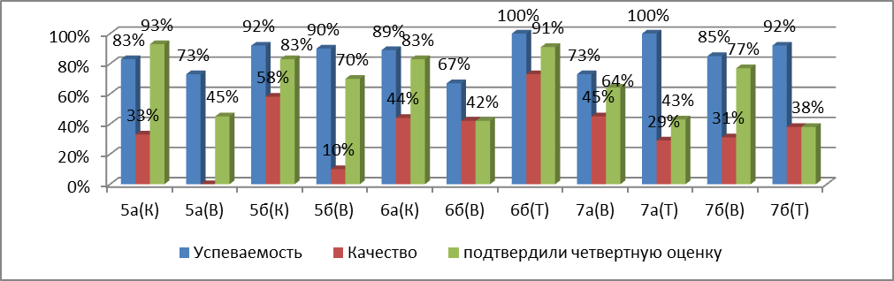

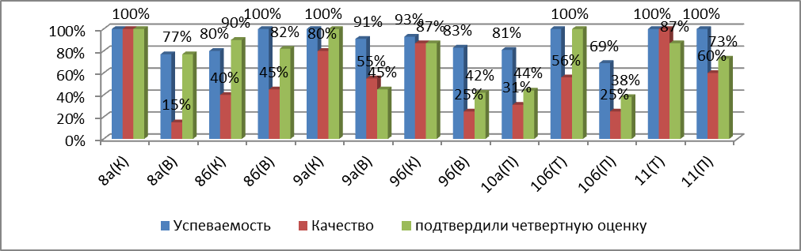

По английскому языку работы проведены во всех классах и группах.
Большинство классов (групп) демонстрируют достаточно высокие результаты работ по английскому языку. Разница в результатах объясняется неравнозначным составом групп. Большинство обучающихся подтверждают свою четвертную оценку по английскому языку результатами полугодовой контрольной работы. В среднем по школе процент соответствия четвертной оценки составляет 75%.

Результаты контрольных работ за 1 полугодие по информатике

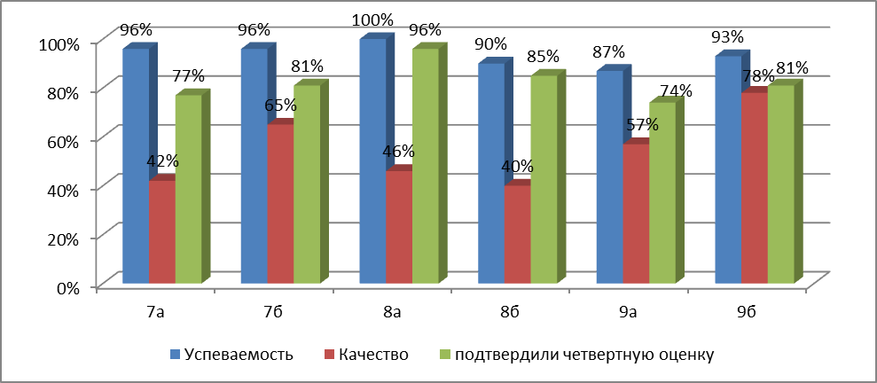

Большинство классов демонстрируют достаточно высокие результаты работ по информатике, в среднем показатель выполнения составил 94%. Большинство обучающихся подтверждают свою четвертную оценку по английскому языку результатами полугодовой контрольной работы. В среднем по школе процент соответствия четвертной оценки составляет 82%, что является подтверждающим фактом объективности оценки образовательных результатов.

Результаты контрольных работ за 1 полугодие по истории
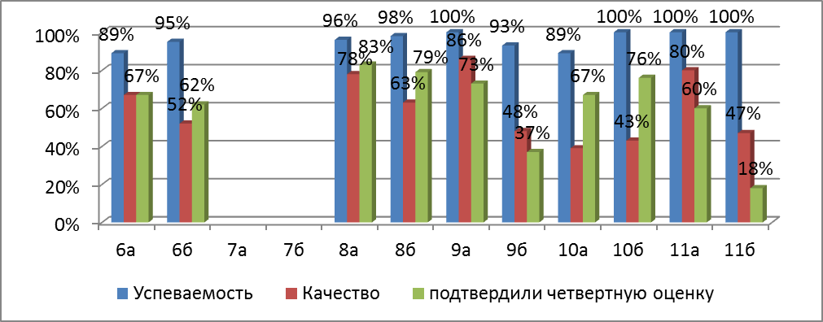

К сожалению, по истории представлены результаты полугодовых контрольных работ не во всех классах.
Имеющиеся показатели, как % выполнения, так и % выполнения на «4» и «5», достаточно высоки. Учителю истории Иванову А.Н. следует обратить внимание на соответствие четвертных оценок показателям контрольных работ: низкие показатели в 9Б (37%) и 11Б (18%) классах.

Результаты контрольных работ за 1 полугодие по обществознанию

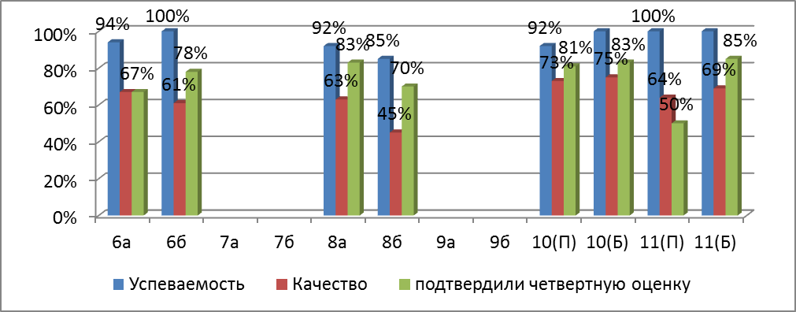

Полугодовые контрольные работы по обществознанию проведены не во всех классах.
Продемонстрированные результаты, как % выполнения, так и % выполнения на «4» и «5», достаточно высоки (95% и 65% соответственно).
По предметам предметной области Естественные науки представлены результаты по химии и биологии. Не были проведены полугодовые работы по физике.

Результаты контрольных работ за 1 полугодие по биологии

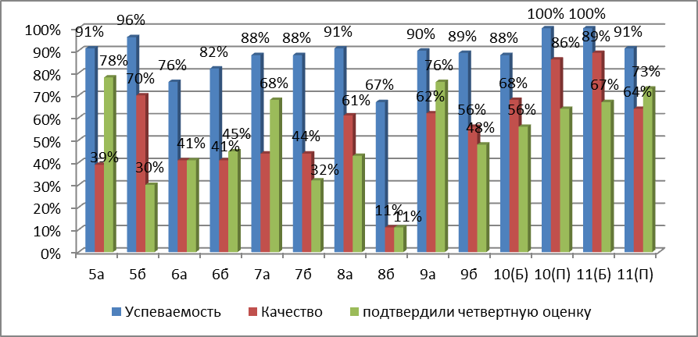

Практически во всех классах результаты полугодовых контрольных работ по биологии выше 80%, при этом на «4» и «5» - более 40%. Большинство обучающихся подтверждают свою четвертную оценку по биологии результатами полугодовой контрольной работы. Исключение составляют 5Б и 7Б классы, где качество выполнения лишь на 30-32%, 6А, где справились с работой только 76% школьников. Самые низкие результаты продемонстрировали обучающиеся 8Б класса, которые продемонстрировали выполнение на 67%, а на «4» и «5» лишь 11%.
Средний процент выполнения работ Управления образования по биологии составил всего 86%, что ниже районного показателя (91,5%).

Результаты контрольных работ за 1 полугодие по химии

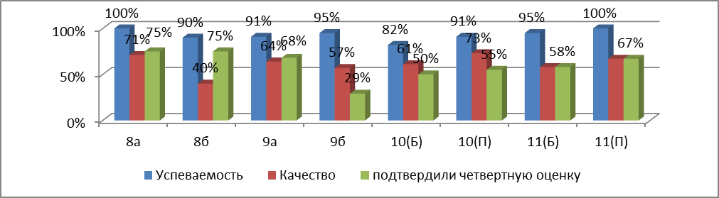

В основном обучающиеся справились с полугодовыми контрольными работами по химии – показатели выполнения выше 80%, при этом на «4» и «5» в среднем справились 63% старшеклассников.
В целом результаты полугодовых контрольных работ выглядят следующим образом:

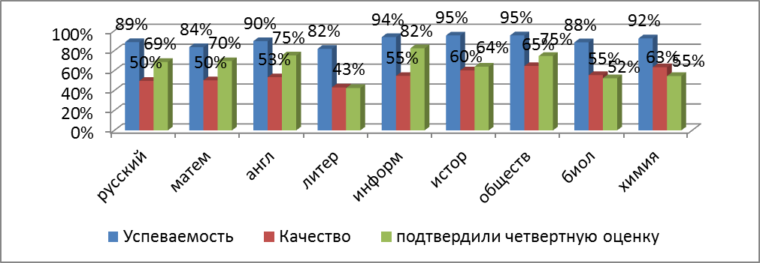

Результаты выполнения работ Управления образования в сравнении с муниципальными показателями:
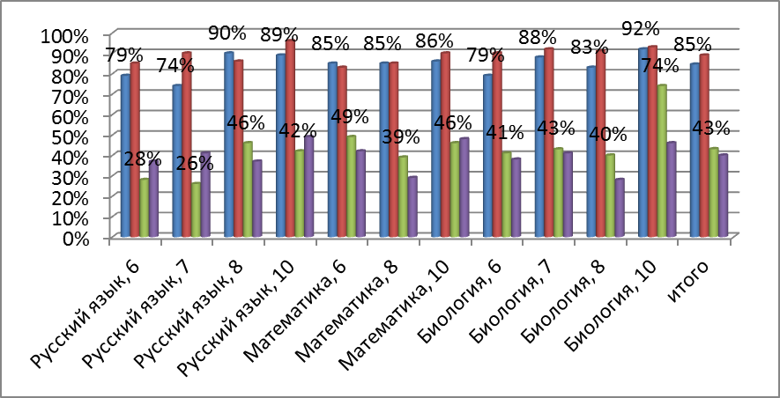

Можно говорить о том, что показатели выполнения полугодовых контрольных работ находятся в пределах аккредитационных требований. Большинство обучающихся подтверждают свои четвертные оценки результатами полугодовых контрольных работ.
Педагогам рекомендовано придавать данной работе определяющий характер при выставлении четвертной (полугодовой) отметки.
В октябре 2017 года обучающиеся 8х классов нашей школы в очередной раз приняли участие в краевой контрольной работе по физике. Краевая контрольная работа для оценки сформированности основных предметных и метапредметных умений в области физики по итогам первого года ее изучения проводилась во всех общеобразовательных учреждениях Красноярского края.
По результатам ККР по физике показатели обучающихся нашей школы в целом выше региональных и муниципальных показателей.

Обобщенные результаты участников ККР8
 | 8А | 8Б | Абанская СОШ№3 | Муниципальное образование | Регион
Средний первичный балл | 18,00 | 16,05 | 17,03 | 16,15 | 16,22
Средний процент первичного балла от максимально возможного балла | 54,55% | 48,64% | 51,59% | 48,93% | 49,15%

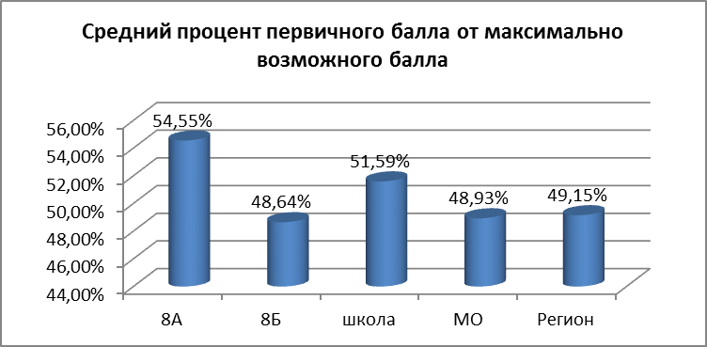

Анализируя результаты контрольной работы по физике и сопоставляя средний первичный балл и средний процент первичного балла от максимального балла за выполнение всей работы, видим, что эти показатели в целом по школе выше муниципальных и региональных. Показатели классов разнятся между собой и результаты 8А класса выше результатов 8Б, что объясняется разным уровнем образовательных возможностей обучающихся.
Распределение обучающихся по уровням достижений (уровням освоения основных предметных и метапредметных умений в области физики) по результатам выполнения ККР8 выделено три уровня достижений: повышенный, базовый и ниже базового.

Распределение участников ККР8 по уровням достижений
 | Ниже базового | Базовый | Повышенный
8А | 5,00% | 80,00% | 15,00%
8Б | 15,79% | 47,37% | 36,84%
школа | 10,39% | 63,68% | 25,92%
МО | 9,09% | 73,94% | 16,97%
Регион | 13,89% | 60,02% | 26,09%

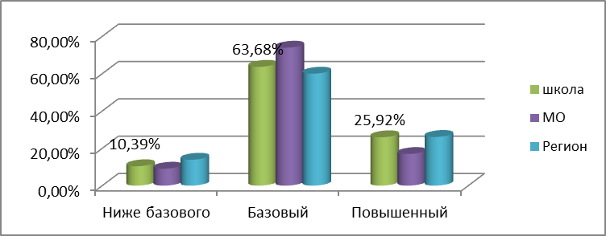

Уровни достижений, продемонстрированные при выполнении ККР-8, характеризуют качество "вхождения" ученика в предмет "физика".
Ученик начал осваивать физику на повышенном уровне, если он может действовать как по формальному образцу в стандартной задачной ситуации, так и самостоятельно анализировать данные, применять знания из курса физики для физического описания и объяснения реальных физических явлений.
Ученик осваивает физику на базовом уровне, если он знает основные формулы, законы, определения, у него сформированы необходимые умения и навыки работы по готовым алгоритмам в стандартной задачной ситуации, но он не понимает причины физических явлений, связи между физическими величинами, не может самостоятельно применить полученные знания для объяснения явлений окружающего мира и даже для несложных расчетов.
Уровень ниже базового говорит о том, что средства описания и объяснения окружающего мира, которые открывает физика как предмет, учеником пока не присвоены.
Данные исследования показывают, что одна из причин низкой успеваемости учащихся 8х классов в слабых навыках работы с текстовой и графической информацией, неумении вычленять и интерпретировать изложенные факты.

Средний процент освоения основных групп умений
 | 1 группа  Извлечение информации о модели физического явления из текста задачи | 2 группа  Анализ данных, их использование при решении расчётных задач | 3 группа  Понимание связей между физическими величинами, объяснение физических явлений с использованием данных связей
8А класс | 79,29% | 45,00% | 50,77%
8Б класс | 69,92% | 43,32% | 42,51%
школа | 74,61% | 44,16% | 46,64%
МО | 74,11% | 38,00% | 46,29%
Регион | 72,67% | 37,44% | 48,19%
Как показывают данные, отображенные в таблице, результаты освоения всех трех групп умений у восьмиклассников нашей школы практически совпадают с краевыми показателями. Лучше всего ребята умеют извлекать информацию о модели физического явления из текста задачи, чуть хуже анализируют данные и используют их при решении расчетных задач. Более высокие результаты, чем в предыдущие годы, зафиксированы по 3-й группе умений (понимание зависимостей между физическими величинами и объяснение явлений реального мира).

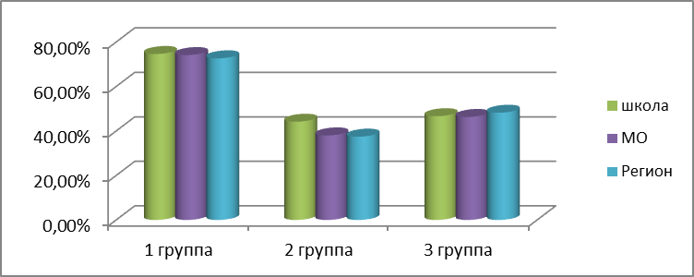

Самые низкие результаты фиксируются по заданиям на понимание зависимостей между физическими величинами и объяснение явлений реального мира, что говорит о том, что с первого года изучения физика начинает осваиваться достаточно формально, не становясь средством формирования естественно-научной картины мира, средством понимания окружающей действительности и взаимодействия с ней.

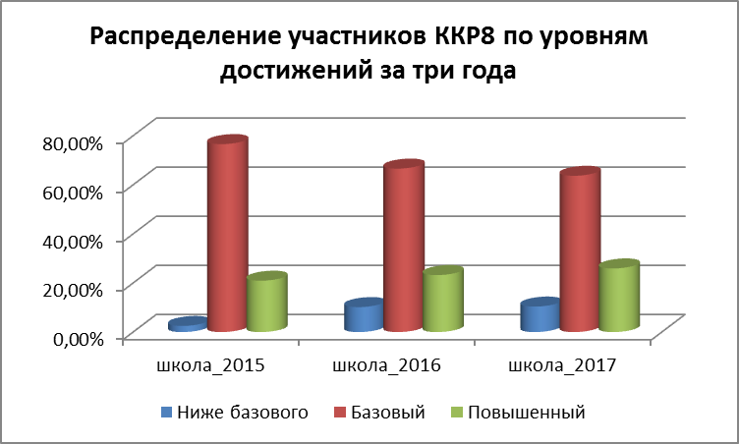

Сравнивая распределение участников ККР-8 по уровням достижений за три года, просматривается увеличение числа ребят достигающих повышенного уровня, но при этом также увеличивается и число восьмиклассников, не достигших базового уровня.

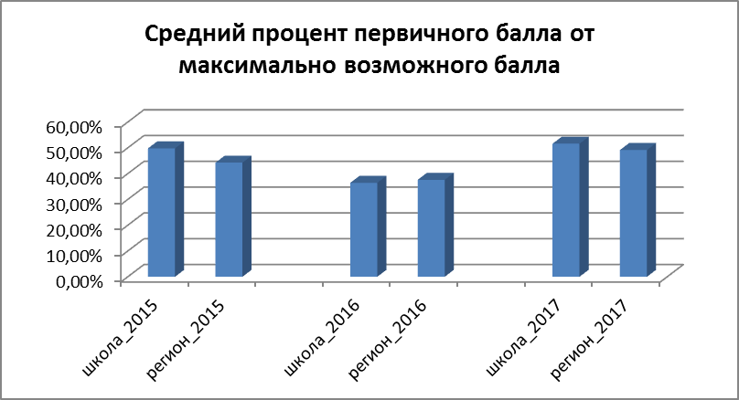

При сравнении результатов ККР-8 по физике за три года наблюдается некоторая нестабильность показателей, что подчеркивает несформированность системы работы по формированию физического и в целом естественно-научного мышления обучающихся с первого года обучения по физике.
Для улучшения ситуации в следующем учебном году следует сосредоточить усилия на решении следующих ключевых задач:
- на уроках акцентировать внимание на понимании сути физических процессов и явлений, самостоятельном анализе и применении изученного материала для объяснения реальных ситуаций, не ограничиваясь воспроизведением законов и формул;
- использовать при изучении нового материала различные способы представления информации: графики, таблицы, диаграммы, схемы и фотографии реальных экспериментов; разбирать на уроках условия задач, учиться трансформировать условие задачи, используя разные формы записи: график, формулу, таблицу;
- расширить практику решения качественных задач, увеличить долю качественных задач, где решение требуется представить в письменном виде;
- регулярно проводить практические лабораторные работы, включая в учебный процесс и модельные эксперименты, а если позволяют условия – работу в виртуальной лаборатории, самостоятельное измерение физических величин с помощью цифровой техники.
Обучающиеся 7х классов в декабре 2017 года выполняли краевую контрольную работу по математике. Основная цель данной работы: осуществить оценку учебных достижений за курс математики учеников, закончивших 5 и 6 классы основной школы, оценить готовность к изучению курсов алгебры и геометрии. Контрольная работа предполагала работу с информацией, представленной в разной форме: текст, рисунок (чертеж), таблица, диаграмма.
В работе представлены задания, позволяющие определить уровень учебных достижений учащегося в области математики, отражающий степень сформированности у него предметных умений в рамках трех предметно-деятельностных линий: алгоритмической, исследовательской и линии моделирования. По полученным данным можно оценить уровень сформированности вычислительных умений, умения преобразовывать форму записи выражения или форму геометрической фигуры и умения моделировать. Относительно умений исследовательской линии можно определить факт отсутствия умений или их формирования.

Распределение участников ККР-7 по уровням достижений
 | Ниже базового | Базовый_1 | Базовый_2 | Повышенный
7А класс | 29,17% | 33,33% | 33,33% | 4,17%
7Б класс | 7,69% | 26,92% | 57,69% | 7,69%
школа | 18,43% | 30,13% | 45,51% | 5,93%
МО | 20,71% | 35,35% | 33,33% | 10,61%
Регион | 27,37% | 30,26% | 29,55% | 12,82%

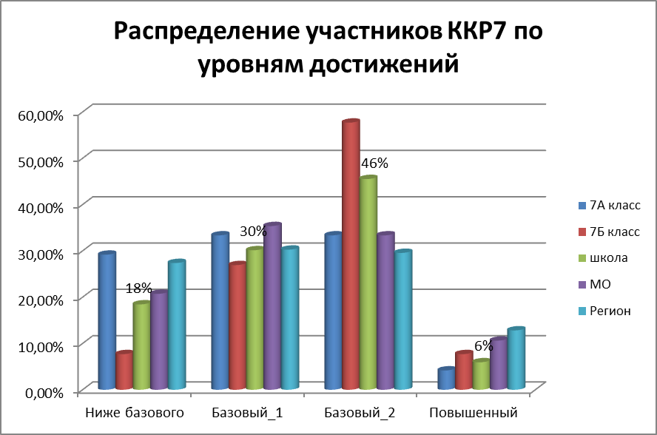

Уровни достижений, продемонстрированные при выполнении ККР-7, характеризуют степень свободы и самостоятельности обучающегося в работе с математическим содержанием.
Не смотря на то, что число ребят, продемонстрировавших уровень достижений ниже базового, не превышает муниципальные и краевые показатели, вызывает большие тревоги тот факт, что пятая часть семиклассников нашей школы не сумели продемонстрировать достижения предметных умений по математике даже на базовом уровне.
Лишь 3 ученика освоили программу по математике до 7 класса на повышенном уровне. Это ребята, которые могут свободно ориентироваться в содержании математики 5-6 классов, мыслить самостоятельно, используя освоенные понятия и способы. Число таких ребят в нашей школе в среднем меньше, чем в районе и крае.
30% семиклассников освоили программу по математике до 7 класса на базовом уровне 1. У них сформированы необходимые умения и навыки за счет работы по готовым образцам, шаблонами правилам, не выходя на уровень мышления, связанный с выделением способа действия, который и призвана формировать математика.
Ученики, освоившие программу по математике до 7 класса на базовом уровне 2 (46%), умеют уверенно применять правила и алгоритмы для решения стандартных заданий и при этом начинают осваивать общие способы действия в рамках отдельных предметно-деятельностных линий. Такие ученики имеет базовые знания и умения, и, в основном, нуждаются в поддержке учителя, однако уже проявляют самостоятельность мышления в рамках отдельных предметно-деятельностных линий. Уровень предметных умений этих ребят близок к повышенному. Число ребят, достигших второго базового уровня в целом по школе выше, чем по району и краю.

Обобщенные результаты участников ККР-7 по математике в 2017 году
 | 7А | 7Б | Абанская СОШ№3 | Муниципальное образование | Регион
Средний первичный балл | 14,08 | 19,62 | 16,85 | 15,41 | 14,79
Средний процент первичного балла от максимально возможного балла | 35,21% | 49,04% | 42,12% | 38,54% | 36,98%

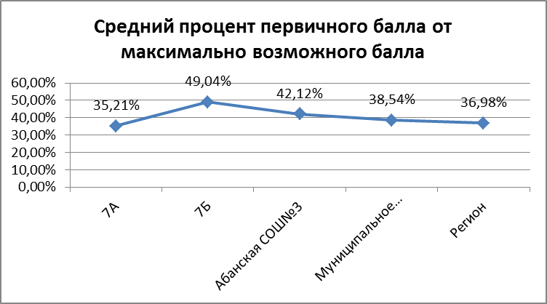

Анализируя результаты контрольной работы по математике и сопоставляя средний первичный балл и средний процент первичного балла от максимально возможного балла за выполнение всей работы, видим, что эти показатели в целом по школе выше муниципальных и региональных. Показатели классов разнятся между собой и результаты 7А класса чуть ниже результатов 7Б.

Распределение участников ККР7 по уровням освоения умений
Уровни освоения умений | 7А класс  (% уч-ся) | 7Б класс  (% уч-ся) | школа  (% уч-ся) | регион  (% уч-ся)
Вычисления
повышенный | 20,83% | 46,15% | 33,49% | 26,17%
базовый | 8,33% | 15,38% | 11,86% | 8,26%
ниже базового | 70,83% | 38,46% | 54,65% | 65,58%
Преобразования
повышенный | 20,83% | 65,38% | 43,11% | 31,61%
базовый | 8,33% | 11,54% | 9,94% | 8,26%
ниже базового | 70,83% | 23,08% | 46,96% | 60,13%
Моделирование
повышенный | 25,00% | 38,46% | 31,73% | 33,36%
базовый | 29,17% | 30,77% | 29,97% | 16,26%
ниже базового | 45,83% | 30,77% | 38,30% | 50,38%
Работа с утверждениями
формируется | 20,83% | 34,62% | 27,72% | 46,60%
не продемонстрировано | 79,17% | 65,38% | 72,28% | 53,40%

Как показывают данные, приведенные в таблице, из четырех основных умений самые низкие результаты фиксируются по заданиям, предполагающим работу с утверждениями, в то время как по региону этот показатель значительно выше. Вызывает большую тревогу результаты по линии вычислений: лишь 45% семиклассников демонстрируют эти умения на уровне не ниже базового, при этом в 7А классе таких ребят всего 29,2%.
45% обучающихся 7х классов (и лишь 29,2 % ребят 7А класса) демонстрируют умения по линии преобразований (как алгебраических, так и геометрических). Отсутствие достаточной пропедевтики формирования ключевых умений на ранних стадиях обучения в 5 и 6 классах приводят к тому, что ученики не осваивают их на более сложном и абстрактном предметном материале алгебры и геометрии в 7 и более старших классах.
Сравнительный анализ результатов за два года показывает уменьшение числа обучающихся, продемонстрировавших уровень достижения основных умений по математике за курс 5-6 класса ниже базового, к сожалению, не вырос процент ребят, продемонстрировавших повышенный уровень достижения.

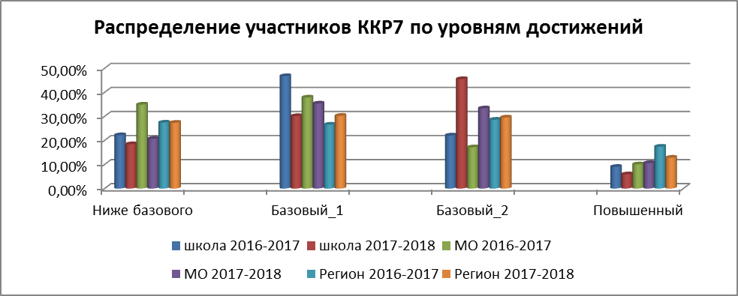

Семиклассники Абанской СОШ №3 стали чуть лучше производить вычисления с разными видами чисел – средний процент освоения увеличился с 38% до 39%, улучшили показатель умения преобразовывать форму записи выражения или форму геометрической фигуры (с 34% до 43%), значительно лучше стали моделировать величинные и пространственные отношения при помощи известных математических моделей – средний процент освоения увеличился с 35% до 53,6%. По-прежнему западающим остается умение обучающихся определять истинность и ложность утверждений о признаках и свойствах чисел и геометрических фигур, использовать известные утверждения для умозаключений и формулирования новых утверждений.

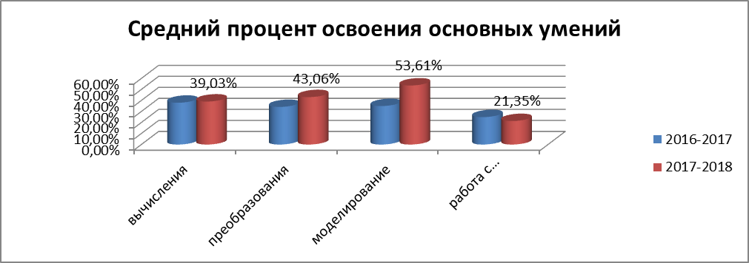

Увеличился по школе и показатель среднего процента первичного балла от максимально возможного балла с 34,4% до 42%, и в этом году превысил региональный показатель, в то время как муниципальный показатель уменьшился.

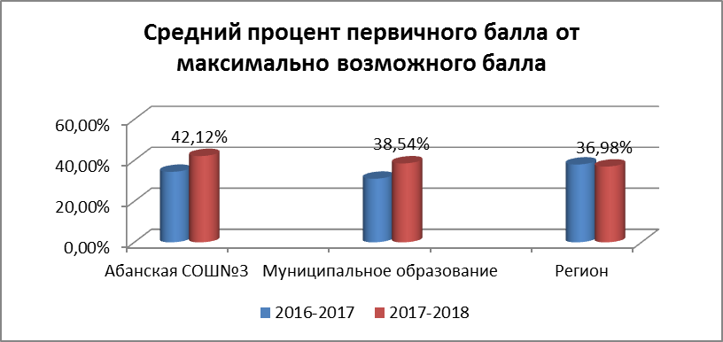

Для улучшения ситуации в следующем учебном году следует сосредоточить усилия на решении следующих ключевых задач:
1. Организовать взаимодействие учителей основной школы с учителями начальной школы по вопросам формирования умения моделировать, вычислительных навыков и изучения геометрического материала.
2. В вопросе формирования математических понятий и умений, которые необходимы для успешного продолжения образования в основной школе:
- обучать алгоритмам вычисления, удерживать фокус внимания на рациональности вычислений;
- показывать ученикам значимость освоения вычислительных умений для продолжения образования, несмотря на то, что их бытовая значимость снижается с развитием информационных технологий;
- систематически посвящать несколько минут урока устному счету;
- предлагать вычислительные примеры, которые можно решить разными способами, обсуждать с учениками разные способы решения одного задания и их уместность, эффективность;
- работая с тождественными преобразованиями, использовать арифметический, алгебраический и, обязательно, геометрический материал (например, обосновывать равновеликость при помощи равносоставленности);
- систематически переформулировать задачи из учебников по математике (5, 6 класс) и алгебре (7 класс), а также версии самих учеников «на языке утверждений», требующем проверки или обоснования истинности/ложности математического утверждения;
- в случае затруднений при решении уравнений и текстовых задач возвращаться к работе с моделями отношений величин (к чертежам или схемам), по возможности обсуждать с учениками достоинства и недостатки каждого из способов (решение алгебраически и при помощи чертежа).
3. В формировании учебных умений, необходимых для освоения математики:
- предоставлять ученикам обратную связь – корректное предъявлять результаты ККР7 и содержание критериев оценивания, формировать представления о том, какие ключевые умения необходимо освоить на базовом и повышенном уровнях;
- приучать обучающихся делать оценку и прикидку правильности полученного ответа (например, замечать ошибку, если в ответе часть получается значительно больше целого), выполнять самопроверку решения задачи. Работа над ошибками, организация самоконтроля, самооценки каждого действия, из которых складывается решение задачи, помогает изучать математику более осознанно, а значит, создает условия для более качественного освоения учебного материала;
- использовать задания ККР7 текущего учебного года для совместного с учащимися анализа с точки зрения необходимых для их выполнения умений; для составления заданий, при решении которых необходимы те же умения.
4. Каждому учителю математики основной школы создать персональную «методическую копилку», содержащую подходящие учебные материалы, наиболее удачные, работающие методические приемы, которые:
- учитывают специфику освоения предметных действий учениками, усвоившими математику начальной школы на разных уровнях (базовом и повышенном);
- направлены на формирование у разных учащихся мотивации к изучению математики;
- направлены на создание педагогических условий, обеспечивающих каждому ученику возможность освоения на повышенном (деятельностном) уровне хотя бы отдельных математических понятий и способов действия.
5. Организовать экспертизу «методических копилок» на рабочих семинарах с участием успешных учителей и приглашенных специалистов, обеспечить совместное проектирование стратегии работы с учениками и классами, вплоть до разработки отдельных уроков.
Для обучающихся, освоивших образовательные программы начального общего образования, с 2016 года предметные умения в области математики, русского языка и окружающего мира оцениваются в рамках Всероссийских проверочных работ.
В апреле 2018 года проходили Всероссийские проверочные работы (ВПР) по русскому языку, математике и окружающему миру в начальной школе. Участие школ в выполнении ВПР в 4 классах было обязательным. Всероссийские проверочные работы, впервые проведенные в РФ в 2016 году, являются диагностической процедурой для оценки достижения планируемых результатов на основе единых критериев и являются по отношению к школе независимой внешней процедурой оценки качества образования. Их результаты используются для внутришкольного анализа существующих проблем и корректировки ООП НОО, рабочих программ, методик преподавания.

2018 | Русский язык |  | Математика |  | Окружающий мир
 | % выполнения | % выполнения на "4" и "5" | % выполнения | % выполнения на "4" и "5" | % выполнения | % выполнения на "4" и "5"
Вся выборка (Россия) | 95,4 | 70,3 | 98,1 | 78,1 | 99,2 | 78,7
Красноярский край | 95,1 | 67,4 | 98,3 | 78,9 | 99,5 | 82,3
Абанский муниципальный район | 93,5 | 52,6 | 97,7 | 69,5 | 99,2 | 73,4
Абанская СОШ №3 | 92,5 | 67,5 | 95,9 | 75,5 | 97,9 | 87,5

Данные работы выполняли 50 из 51 обучающихся 4х классов, 30 из них выполнили все три работы не ниже чем на «4», что составляет 60% выпускников начальной школы. В прошлом году этот показатель был 49%. Два ученика: Смолин Дмитрий и Ворончихин Тимофей выполнили все три работы на «5». Четыре ученика не справились хотя бы с оной работой.

 | русский язык |  | математика |  | окружающий мир |  | процент ребят, выполнивших все три работы не ниже "4"
Средний балл по школе | средний балл (% от максимального балла) | средний отметочный балл | средний балл (% от максимального балла) | средний отметочный балл | средний балл (% от максимального балла) | средний отметочный балл | процент ребят, выполнивших все три работы не ниже "4"
2016 | 75,6 | 4,4 | 65,0 | 4,1 | 67,7 | 4,0 | 68,2%
2017 | 66,6 | 3,7 | 69,4 | 4,2 | 69,1 | 4,0 | 49,0%
2018 | 66,6 | 3,7 | 65,0 | 4,1 | 70,2 | 4,1 | 60,0%

Соответствие отметок за выполненную работу и отметок по журналу
% учащихся | русский язык | математика | Окружающий мир
Отметка за ВПР ниже отметки за предыдущую четверть по журналу (понизили) | 25% | 10% | 19%
Отметка за ВПР совпадает с отметкой за предыдущую четверть по журналу (подтвердили) | 58% | 55% | 60%
Отметка за ВПР выше отметки за предыдущую четверть по журналу (повысили) | 18% | 35% | 21%

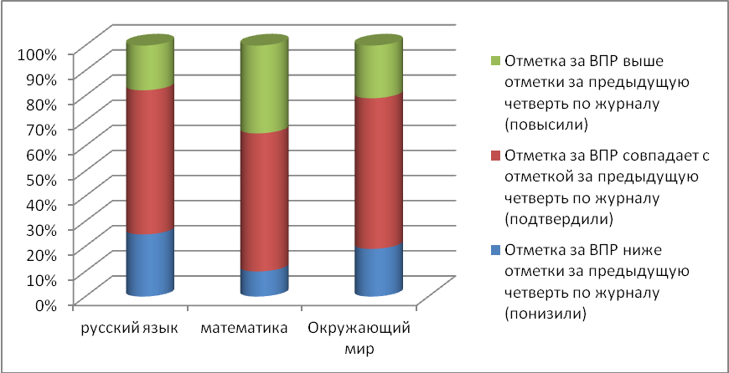

Обе части работы по русскому языку (диктант и тестовую часть) выполняли лишь 40 из 51 обучающихся 4х классов. Средний балл выполнения работы по русскому языку составил 66,6% от максимально возможного. Процент выполнения работы составил 95,4%, % выполнения на "4" и "5" – 70,3%, что выше муниципальных и краевых показателей. Средний отметочный балл – 3,7, что не ниже прошлогоднего среднего балла по школе. Никто из ребят не набрал максимального балла за работу. При этом 75% четвероклассников подтвердили свою четвертную отметку.

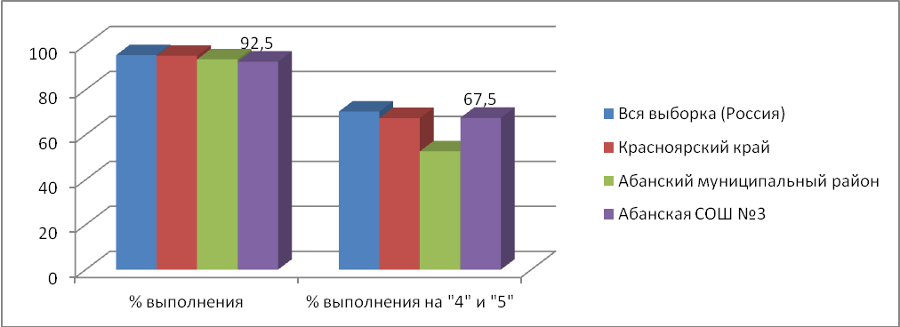

Четвероклассники Абанской СОШ №3 продемонстрировали освоение планируемых результатов по русскому языку в соответствии с ПООП НОО и ФГОС по ряду умений ниже, чем в среднем по краю и стране (на 5% и более):
- Умение писать текст под диктовку, соблюдая в практике письма изученные орфографические и пунктуационные нормы. Писать под диктовку тексты в соответствии с изученными правилами правописания; проверять предложенный текст, находить и исправлять орфографические и пунктуационные ошибки.
- Умение распознавать однородные члены предложения. Выделять предложения с однородными членами.
- Умение классифицировать согласные звуки. Характеризовать звуки русского языка: согласные звонкие/глухие.
- Умение распознавать значение слова; адекватно формулировать значение слова в письменной форме, соблюдая нормы построения предложения и словоупотребления. Определять значение слова по тексту.
- Умение распознавать имена существительные в предложении, распознавать грамматические признаки имени существительного. Распознавать грамматические признаки слов, с учетом совокупности выявленных признаков относить слова к определенной группе основных частей речи.
- Умение на основе данной информации и собственного жизненного опыта обучающихся определять конкретную жизненную ситуацию для адекватной интерпретации данной информации, соблюдая при письме изученные орфографические и пунктуационные нормы. Интерпретация содержащейся в тексте информации.
Средний балл выполнения работы по математике составил 65% от максимально возможного. Средний отметочный балл – 4,1, что на 0,1 ниже прошлогоднего показателя, при этом 90% четвероклассников подтвердили свою четвертную отметку. Процент выполнения работы составил 95,9, что чуть ниже краевого и муниципального показателей, а на «4» и «5» – 75,5%, что выше районного показателя. Три ученика: Иванов Матвей, Ворончихин Тимофей и Яппинен Карина набрали за работу максимально возможный балл (18).

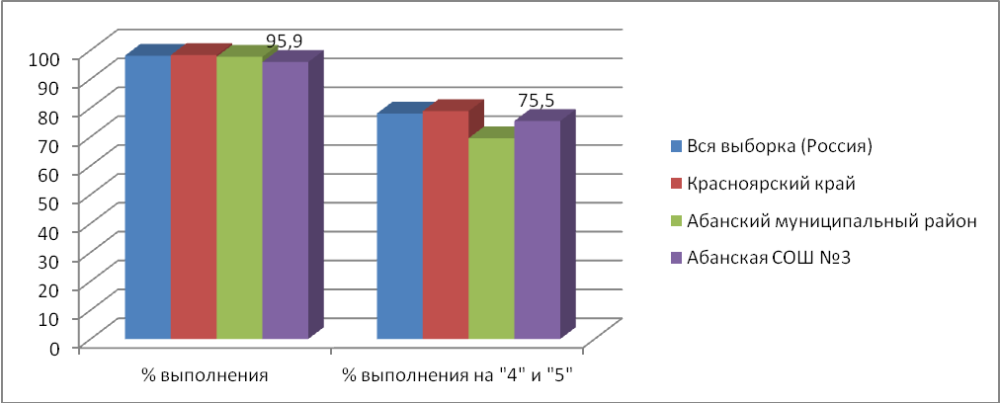

Четвероклассники Абанской СОШ №3 продемонстрировали освоение планируемых результатов по математике в соответствии с ПООП НОО и ФГОС по ряду умений ниже, чем в среднем по краю и стране (на 5% и более):
- Использование начальных математических знаний для описания и объяснения окружающих предметов, процессов, явлений, для оценки количественных и пространственных отношений предметов, процессов, явлений. Читать, записывать и сравнивать величины (массу, время, длину, площадь, скорость), используя основные единицы измерения величин и соотношения между ними (килограмм – грамм; час – минута, минута – секунда; километр – метр, метр – дециметр, дециметр – сантиметр, метр – сантиметр).
- Умение исследовать, распознавать геометрические фигуры. Вычислять периметр треугольника, прямоугольника и квадрата, площадь прямоугольника и квадрата.
- Умение изображать геометрические фигуры. Выполнять построение геометрических фигур с заданными измерениями (отрезок, квадрат, прямоугольник) с помощью линейки, угольника.
- Умение выполнять арифметические действия с числами и числовыми выражениями. Выполнять письменно действия с многозначными числами (сложение, вычитание, умножение и деление на однозначное, двузначное числа в пределах 10 000) с использованием таблиц сложения и умножения чисел, алгоритмов письменных арифметических действий (в том числе деления с остатком).
- Умение решать текстовые задачи. Читать, записывать и сравнивать величины (массу, время, длину, площадь, скорость), используя основные единицы измерения величин и соотношения между ними (килограмм – грамм; час – минута, минута – секунда; километр – метр, метр – дециметр, дециметр – сантиметр, метр – сантиметр, сантиметр – миллиметр); решать задачи в 3–4 действия.
- Овладение основами логического и алгоритмического мышления.
Учителям начальных классов необходимо детально проанализировать детские работы, конкретизируя трудности, выделяя типичные ошибки. Например, становится видно, что основные сложности в задании 3 связаны с недостаточным опытом работы решения практических задач или извлечением данных задачи из рисунка, слабые результаты по заданию 4 объясняются почти исключительно неумением оперировать единицами времени и т.п. А самой типичной ошибкой в задании 11 стало неверное составление уравнения из-за того, что дети пока не могут переводить текстовую информацию на математический язык или не понимают выражение «исходное число», которое могло не встречаться в учебнике. В связи с этим следует внести определенные изменения в образовательную практику начальной школы.
Средний балл выполнения работы по окружающему миру составил 70,2% от максимально возможного. Средний отметочный балл – 4,1, что выше прошлогодних показателей по школе. Процент выполнения составил 97,9%, что незначительно ниже муниципального и краевого показателей, а на «4» и «5» – 87,5%, что значительно выше и муниципального и краевого показателей. Никто из ребят не набрал максимального балла за работу. Лучших результатов достигли Иванов Матвей и Юдникова Дарья, набрав 30 из 32 баллов. 81% четвероклассников подтвердили свою четвертную отметку.

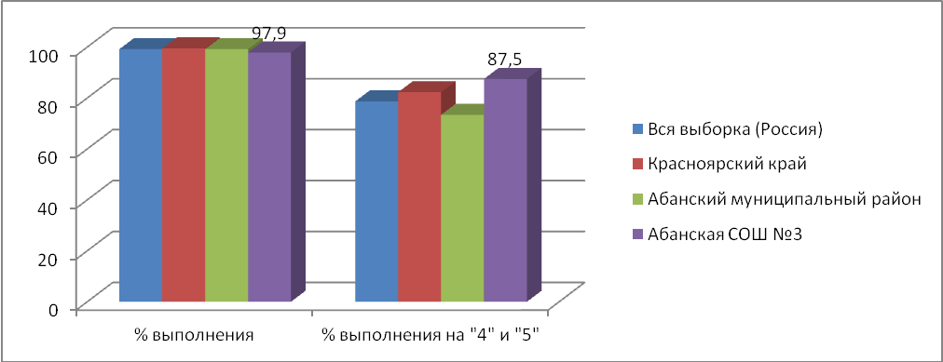

Четвероклассники Абанской СОШ №3 продемонстрировали худшее освоение планируемых результатов по окружающему миру в соответствии с ПООП НОО и ФГОС по ряду умений, чем в среднем по краю и стране (на 5% и более):
- Овладение начальными сведениями о сущности и особенностях объектов, процессов и явлений действительности (природных, социальных, культурных, технических и др.); овладение логическими действиями анализа, синтеза, обобщения, классификации по родовидовым признакам. Использовать готовые модели (глобус, карту, план) для объяснения явлений или описания свойств объектов; обнаруживать простейшие взаимосвязи между живой и неживой природой, взаимосвязи в живой природе.
- Использовать знаково-символические средства, в том числе модели, для решения задач/ выполнять правила безопасного поведения в доме, на улице, природной среде
- Сформированность основ гражданской идентичности, своей этнической принадлежности в форме осознания «Я» как члена семьи, представителя народа, гражданина России; описывать достопримечательности столицы и родного края.
Одним из механизмов повышения качества образования при подготовке и проведении государственной итоговой аттестации является промежуточная аттестация обучающихся в переводных классах. В соответствии со школьной системой оценки качества образования в 6-8 классах наряду с промежуточной аттестацией в форме годовых оценок по предметам учебного плана проводятся переводные экзамены: в 6х классах – по английскому языку и математике, в 7х классах – по русскому языку и физике, в 8х классах – по химии и обществознанию с целью контроля усвоения обучающимися фундаментальных знаний по этим предметам, как основы для продолжения обучения.
В этом учебном году обучающиеся показали следующие результаты:

класс | Учитель | Кол-во учащихся | кол-во выпол няющих | «5» | «4» | «3» | «2» | % выполнения | % на "4" и "5" | средний балл
6а | Казакова Н.А. | 18 | 18 | 6 | 2 | 6 | 4 | 78% | 44% | 3,6
6б | Винокурова Н.Э., Тарасевич Л.В. | 23 | 23 | 4 | 4 | 10 | 5 | 78% | 35% | 3,3
 |  |  |  |  |  |  |  | 78% | 40% | 3,4
6а | Аношенко Т.А. | 18 | 18 | 5 | 3 | 7 | 3 | 83% | 44% | 3,6
6б | Ильюшенко И.М. | 23 | 23 | 8 | 4 | 8 | 3 | 87% | 52% | 3,7
 |  |  |  |  |  |  |  | 85% | 48% | 3,6
7а | Филиппова С.В. | 26 | 26 | 2 | 7 | 17 | 0 | 100% | 35% | 3,4
7б | Крикунова Т.В. | 26 | 26 | 2 | 6 | 17 | 1 | 96% | 31% | 3,3
 |  |  |  |  |  |  |  | 98% | 33% | 3,4
7а | Брюханова Е.В. | 26 | 26 | 2 | 4 | 18 | 2 | 92% | 23% | 3,2
7б | Брюханова Е.В. | 26 | 26 | 2 | 6 | 18 | 0 | 100% | 31% | 3,4
 |  |  |  |  |  |  |  | 96% | 27% | 3,3
8а | Миллер Н.Я. | 24 | 24 | 6 | 8 | 10 | 0 | 100% | 58% | 3,8
8б | Миллер Н.Я. | 19 | 19 | 1 | 8 | 9 | 1 | 95% | 47% | 3,5
 |  |  |  |  |  |  |  | 97% | 53% | 3,7
8а | Яковлева И.Ч. | 24 | 24 | 2 | 16 | 5 | 1 | 96% | 75% | 3,8
8б | Яковлева И.Ч. | 19 | 19 | 2 | 6 | 10 | 1 | 95% | 42% | 3,5
 |  |  |  |  |  |  |  | 95% | 59% | 3,6

Как и в прошлом учебном году самые низкие показатели переводных экзаменов демонстрируют обучающиеся 6х классов: по английскому языку – 78%, по математике – 85%, хотя по математике этот показатель вырос по сравнению с прошлым годом. Не все обучающиеся и 7-8х классов справились с заданиями переводных экзаменов с первой попытки. Для ребят, получивших на переводном экзамене неудовлетворительный результат, учителями-предметниками были проведены дополнительные занятия и переэкзаменовка. Таким образом, академическая задолженность ликвидирована всеми обучающимися.

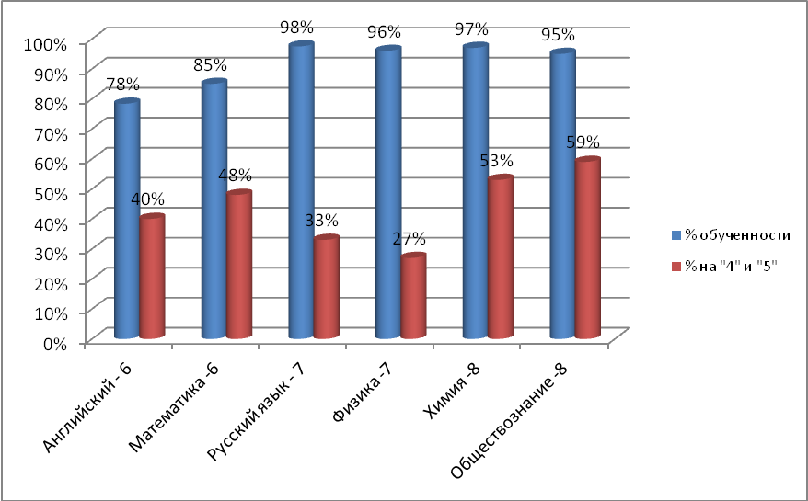

Тем не менее, процент выполнения экзаменационных работ на "4" и "5" и по английскому языку и по математике составил 40% и 48% соответственно. Самый низкий процент школьников, выполнивших задания переводных экзаменов на «4» или «5» оказался по физике – 27%, что говорит о недостаточном уровне сформированности основных предметных и метапредметных умений в области физики по итогам первого года ее изучения.

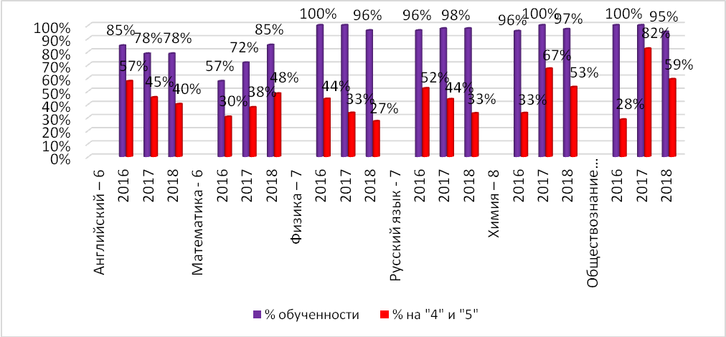

На диаграмме видно, что результаты переводных экзаменов на протяжении трех лет относительно стабильны. Можно говорить об устоявшейся системе проведения и подготовки к переводным экзаменам, высоком уровне ответственности за результат со стороны обучающихся.
Кроме того, проведение переводных экзаменов психологически адаптируют учеников и учителей к выполнению такого вида работ, чтобы к ОГЭ и ЕГЭ они уже владели навыками подготовки и поведения во время проведения самой работы, снимают «стрессовую составляющую» любой проверки.
Реформы образования, связанные с введением новых образовательных стандартов, направленные на развитие единого образовательного пространства в Российской Федерации, приводят к изменению числа и видов процедур независимой оценки качества образования.
В школах РФ стали проводиться Всероссийские проверочные работы (ВПР). ВПР – это контрольные мероприятия, главной целью которых является оценка знаний учащихся по различным предметам в соответствии с Федеральным государственным стандартом образования.
ВПР можно сравнить с контрольными работами, традиционно проводившимися в школах. Это диагностические работы для оценки индивидуальных достижений обучающихся. Отличительными особенностями ВПР являются единство подходов к составлению вариантов, проведению самих работ и их оцениванию, а также использование современных технологий, позволяющих обеспечить практически одновременное выполнение работ обучающимися всех образовательных организаций Российской Федерации.
Задания ВПР разрабатываются на федеральном уровне, обработка осуществляется независимыми экспертами, а значит, результаты ВПР по отношению к данной образовательной организации являются независимыми и служат хорошим индикатором и стимулом при подготовке обучающихся к промежуточной и итоговой аттестации.
В этом учебном году Всероссийские проверочные работы выполняли обучающиеся 5х, 6х и 11х классов, которые проводились в соответствии с Правилами осуществления мониторинга системы образования, утвержденными постановлением Правительства Российской Федерации от 5 августа 2013 г. № 662, приказом Министерства образования и науки Российской Федерации от 20.10.2017 г. № 1025 «О проведении мониторинга качества образования», письмом Федеральной службы по надзору в сфере образования и науки (Рособрнадзор) от 17.01. 2018 N 05-11 «Всероссийские проверочные работы – 2018», а также в целях реализации Комплекса мер, направленных на систематическое обновление содержания общего образования на основе результатов мониторинговых исследований и с учетом современных достижений науки и технологий, изменений запросов учащихся и общества, ориентированности на применение знаний, умений и навыков в реальных жизненных условиях, утвержденного приказом Министерства образования и науки Российской Федерации от 15.12.2016г. № 1598.
В рамках Всероссийских проверочных работ в этом учебном году были оценены предметные умения обучающихся 5х классов в области математики, русского языка, истории, биологии. Результаты данных работ отражены в сравнении с муниципальными, краевыми и всероссийскими показателями.

 | Русский язык |  | Математика |  | Биология |  | История
2018 | % выполнения | % выполнения на "4" и "5" | % выполнения | % выполнения на "4" и "5" | % выполнения | % выполнения на "4" и "5" | % выполнения | % выполнения на "4" и "5"
Вся выборка (Россия) | 84,9 | 45,2 | 86,4 | 48,9 | 97,5 | 61,9 | 94 | 59,8
Красноярский край | 81,3 | 40,6 | 81,9 | 41,3 | 97,2 | 58,9 | 92,1 | 51,5
Абанский район | 77,4 | 35,4 | 86,4 | 41,7 | 99,5 | 68 | 92,7 | 49,2
Абанская СОШ №3 | 63 | 19,6 | 89,1 | 41,3 | 100 | 59,5 | 80 | 22,2

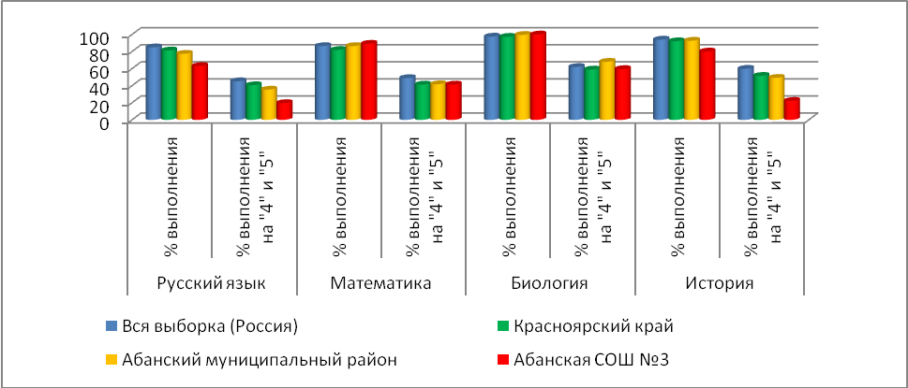

Данные работы выполняли все 47 обучающихся 5х классов, 22 ученика (46,8%) имеют отметку «2» хотя бы по одной работе, а 8 (17%) – по двум или трем: Алексеев Назар, Гашков Николай, Казаков Иван, Кривцов Алексей, Новосельская Анастасия, Борисов Александр, Тимошечкина Алёна, Штин Иван.

Соответствие отметок за выполненную работу и отметок по журналу
% учащихся | русский язык | математика | история | биология
Отметка за ВПР выше отметки за предыдущую четверть по журналу (повысили) | 2% | 13% | 2% | 9%
Отметка за ВПР совпадает с отметкой за предыдущую четверть по журналу (подтвердили) | 30% | 46% | 53% | 53%
Отметка за ВПР ниже отметки за предыдущую четверть по журналу (понизили) | 67% | 41% | 44% | 38%

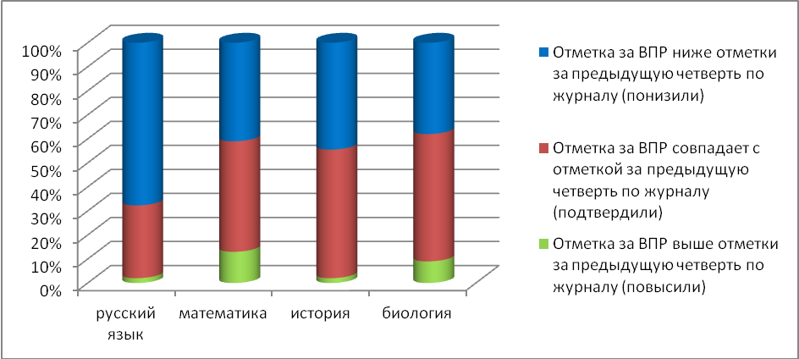

Результаты обучающихся данной параллели классов по годам
 | Русский язык |  | Математика |  | Окружающий мир, Биология |  | История |  | процент ребят, выполнивших все работы не ниже "4"
ср.балл по школе | средний балл (% от максимального балла) | средний отметочный балл | средний балл (% от максимального балла) | средний отметочный балл | средний балл (% от максимального балла) | средний отметочный балл | средний балл (% от максимального балла) | средний отметочный балл | процент ребят, выполнивших все работы не ниже "4"
2017,  4 класс | 66,6 | 3,7 | 69,4 | 4,2 | 69,1 | 4,0 |  |  | 49%
2018,  5 класс | 23,4 | 3,2 | 47,7 | 3,3 | 58,0 | 3,6 | 39,1 | 3,1 | 6,5%

Лишь 3 пятиклассника: Осейчук Екатерина, Гришанова Яна, Подоляк Софья выполнили все четыре работы не ниже чем на «4», что составляет 6,5%, в то время как в прошлом году этими ребятами на ВПР в 4х классах показатель не ниже чем на «4» по трем работам был 49%.

Результаты выполнения ВПР учениками 5х классов Абанской СОШ №3
5 класс | Русский язык |  | Математика |  | Биология |  | История
ср.балл по школе | средний балл (% от максимального балла) | средний отметочный балл | средний балл (% от максимального балла) | средний отметочный балл | средний балл (% от максимального балла) | средний отметочный балл | средний балл (% от максимального балла) | средний отметочный балл
2017 | 49,0 | 3,1 | 52,8 | 3,5 | 57,6 | 3,4 | 71,1 | 4,3
2018 | 23,4 | 3,2 | 47,7 | 3,3 | 58,0 | 3,6 | 39,1 | 3,1

Результаты выполнения работ по разным предметам неравнозначны. По русскому языку и истории результаты признаны низкими.

Русский язык
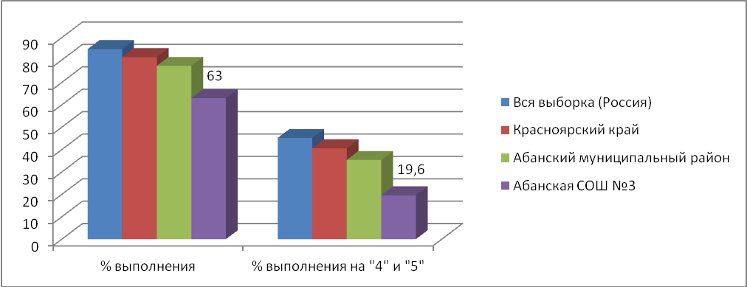

Процент выполнения работы по русскому языку составил 63%, процент выполнения на «4» и «5» – 19,6%, что значительно ниже муниципальных и краевых показателей. Средний балл выполнения работы составил 23,4% от максимально возможного, в то время как в 4м классе этот показатель у этих ребят был 66,6%, а в прошлом году у пятиклассников – 49,1%. Средний отметочный балл составил 3,2, а в 4м классе он был 3,7. Лишь 32% пятиклассников подтвердили свою четвертную отметку. Результаты значительно снижены, что требует детального анализа не только со стороны учителей русского языка, но и учителей начальных классов.

Математика
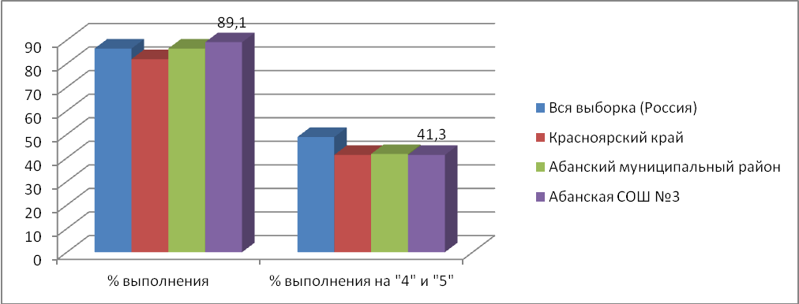

Процент выполнения работы по математике составил 89,1%, процент выполнения на «4» и «5» – 41,3%, что соответствует муниципальным и краевым показателям. Средний балл выполнения работы составил 47,7% от максимально возможного, в прошлом году этот показатель у пятиклассников был 52,8%. Средний отметочный балл – 3,3, а в 4м классе он был 4,2. Свои результаты по сравнению с прошлым годом ребята ухудшили, при этом почти 60% пятиклассников подтвердили свою четвертную отметку.

Биология
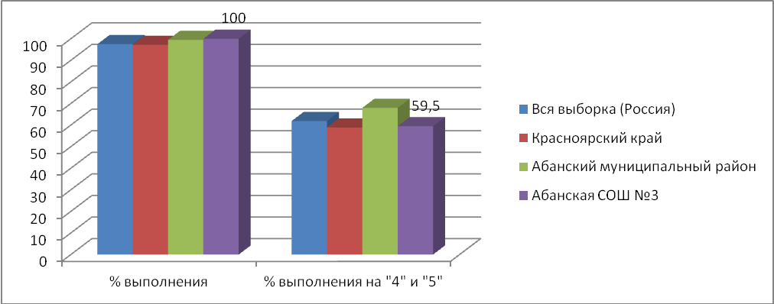

Процент выполнения работы по биологии составил 100%, что выше муниципального и краевого показателей. Процент выполнения на «4» и «5» – 59,5%, что чуть ниже муниципального показателя, но выше краевого. Средний балл выполнения работы составил 58% от максимально возможного. Средний отметочный балл – 3,6, что чуть выше показателя прошлогодних пятиклассников. 62% пятиклассников подтвердили свою четвертную отметку.

История
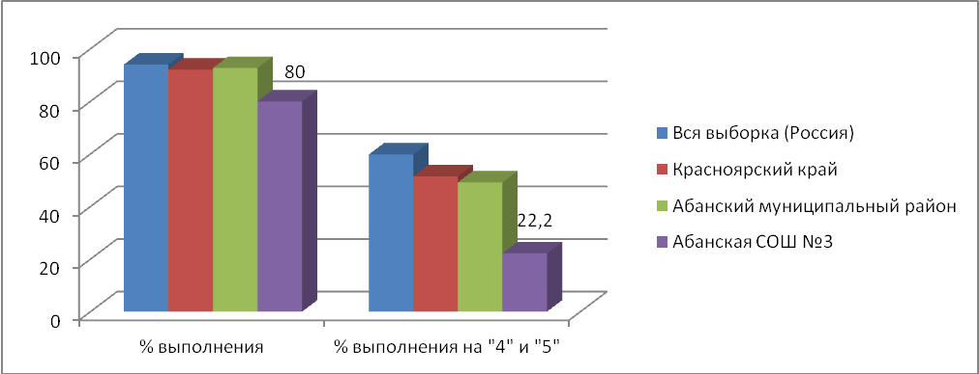

Процент выполнения работы по истории составил 80%, процент выполнения на «4» и «5» – 22,2%, что значительно ниже муниципальных и краевых показателей. Средний балл выполнения работы составил 39,1% от максимально возможного, в то время как в прошлом году у пятиклассников этот показатель был 71,3%. Средний отметочный балл составил 3,1, а в прошлом году – 4,3. Подтвердили свою четвертную отметку 55% пятиклассников. Результаты значительно ниже не только нынешних показателей по МО и краю, но и прошлогодних пятиклассников.
Учителям русского языка, истории необходимо детально проанализировать детские работы, конкретизируя трудности, выделяя типичные ошибки, выявить проверяемые умения в соответствии с ПООП ООО и ФГОС, по которым пятиклассники продемонстрировали худшее освоение планируемых результатов по русскому языку и истории.
Следует отметить некоторые дефициты, которые выявляются ВПР. По русскому языку, прежде всего, обращают на себя внимание низкие результаты по заданиям, требующим владения пунктуационными нормами, и задания, где требовалось записать основную мысль текста. Среди сложностей, выявленных ВПР по математике, необходимо особо выделить проблемы с решением задач. ВПР по истории обнажила несформированность умений, связанных с речевой деятельностью: вычитывать из текста историческую информацию и рассказывать об исторических событиях и фактах, выстраивая точное и внятное письменное высказывание. Те же проблемы характерны и для результатов по биологии. Так, 85% пятиклассников верно определяют по фотографии профессию ветеринара или овощевода (фермера) и только половина из этих учащихся (38%) могут написать одну-две фразы о том, чем эта профессия полезна обществу. Если же говорить о трудностях с освоением собственно предметного материала, стоит остановиться на итогах заданий № 2 – 4. Их решаемость на 20 и более процентов ниже, чем в среднем по стране, что говорит о невладении ключевыми биологическими понятиями, (например, такими как развитие или фотосинтез) и недостатке опыта экспериментальной работы с микроскопом.
В этом учебном году шестиклассники Абанской СОШ №3 приняли участие в проведении Всероссийских проверочных работ, которые были проведены вместо традиционных итоговых контрольных работ. Предметные умения обучающихся 6х классов были оценены в области математики, русского языка, истории, биологии, географии, обществознания. Результаты данных работ отражены в сравнении с муниципальными, краевыми и всероссийскими показателями.

 | Русский язык |  | Математика |  | Биология |  | История |  | Обществознание |  | География
 | % выполнения | % выполнения на "4" и "5" | % выполнения | % выполнения на "4" и "5" | % выполнения | % выполнения на "4" и "5" | % выполнения | % выполнения на "4" и "5" | % выполнения | % выполнения на "4" и "5" | % выполнения | % выполнения на "4" и "5"
Вся выборка (Россия) | 81,4 | 40,2 | 85,7 | 38,6 | 94,1 | 56,5 | 90,7 | 50 | 93,5 | 55,8 | 95,7 | 50,4
Красноярский край | 76 | 35,3 | 80,1 | 32 | 93,9 | 52,4 | 85,8 | 40,5 | 91,1 | 50,7 | 95,4 | 50,4
Абанский район | 77,8 | 26,8 | 87,6 | 34,5 | 97,2 | 60,8 | 94,7 | 42,3 | 94,2 | 43,2 | 96,4 | 34,3
Абанская СОШ №3 | 63,4 | 19,5 | 83,3 | 38,9 | 89,2 | 54,1 | 90,2 | 17,1 | 94,7 | 57,9 | 90,2 | 14,6

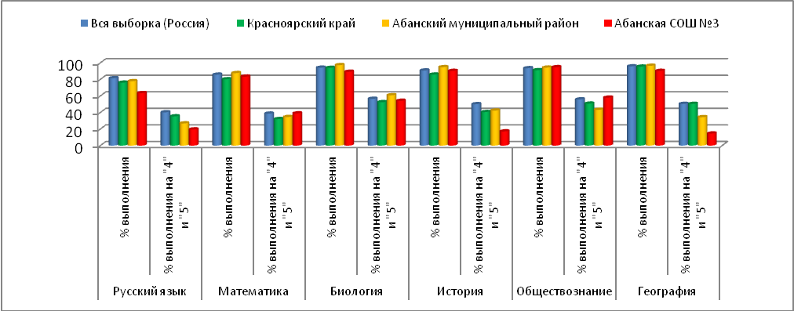

Данные работы выполняли все 41 обучающийся 6х классов, 22 ученика (53,7%) имеют отметку «2» хотя бы по одной работе, а 9 (22%) – по двум и более: Окунева Виталина, Тяпкин, Максим, Шмаков Рустам, Антонова Дарья, Казанцев Матвей, Крупина Диана, Сатеев Никита, Шамрина Наталья, Янишевская Виктория.

Соответствие отметок за выполненную работу и отметок по журналу
% учащихся | Математика | Русский язык (Низкие рез-ты) | Биология | История (Низкие рез-ты) | Обществознание | География (Низкие рез-ты)
Отметка за ВПР выше отметки за предыдущую четверть по журналу (повысили) | 0% | 0% | 11% | 5% | 16% | 0%
Отметка за ВПР совпадает с отметкой за предыдущую четверть по журналу (подтвердили) | 67% | 37% | 43% | 22% | 58% | 20%
Отметка за ВПР ниже отметки за предыдущую четверть по журналу (понизили) | 33% | 63% | 46% | 73% | 26% | 80%

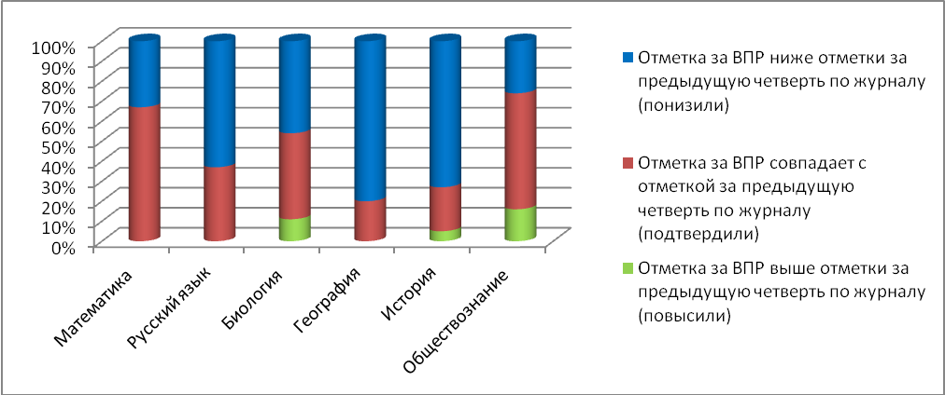

Лишь одна шестиклассница: Альжутик Алина выполнила все работы не ниже, чем на «4», что составило 2,4%, в то время как в прошлом году этими ребятами на ВПР в 5м классе этот показатель был 23,5%.

Результаты обучающихся данной параллели классов по годам |  |  |  |  |  |  |  |  |  |  |  |  | процент ребят, выполнивших все работы не ниже "4"
 | Русский язык |  | Математика |  | Окружающий мир, Биология |  | История |  | Общество знание |  | География |  | процент ребят, выполнивших все работы не ниже "4"
 | средний балл (% от максимального балла) | средний отметочный балл | средний балл (% от максимального балла) | средний отметочный балл | средний балл (% от максимального балла) | средний отметочный балл | средний балл (% от максимального балла) | средний отметочный балл | средний балл (% от максимального балла) | средний отметочный балл | средний балл (% от максимального балла) | средний отметочный балл | процент ребят, выполнивших все работы не ниже "4"
2016 год, 4 класс | 75,6 | 4,4 | 65,0 | 4,1 | 67,7 | 4,0 |  |  |  |  |  |  | 68,2%
2017 год, 5 класс | 49,0 | 3,1 | 52,8 | 3,5 | 57,6 | 3,4 | 71,1 | 4,3 |  |  |  |  | 23,5%
2018 год, 6 класс | 50,3 | 2,9 | 54,0 | 3,3 | 55,2 | 3,5 | 42,0 | 3,1 | 68,9 | 3,8 | 41,1 | 3,1 | 2,4%

По всем предметам, за исключением обществознания, результаты выполнения работ шестиклассниками школы хуже муниципальных и краевых показателей. По русскому языку, истории и географии результаты признаны низкими. Лишь 46% шестиклассников в среднем подтвердили свою четвертную отметку (по краю этот показатель равен 40%), при этом по русскому языку – 37%, по истории – 27%, а по географии только 20%. На основании этого можно говорить о недостаточном уровне освоения отдельных элементов содержания образовательной программы по данным предметам, а также несформированности системы работы по формированию предметных умений.
Тем не менее, следует отметить, что по русскому языку и математике, пусть незначительно, но вырос средний балл выполнения работы от максимально возможного по отношению к показателям выполнения ВПР этими детьми в 5м классе, а так как требования к отметке увеличились, то средний отметочный балл понизился.
Достаточно хороших результатов достигли обучающиеся при выполнении работы по обществознанию. Показатели выполнения ВПР шестиклассниками школы выше и муниципальных и краевых показателей, при этом один из учеников, Завалин Сергей, набрал максимальный балл за работу.
Однако нельзя не отметить некоторые дефициты, которые выявляются в ходе анализа. В ВПР по русскому языку, прежде всего, обращают на себя внимание трудности в работе с лексическим значением языковых единиц – от объяснения значения слова и фразеологизма до подбора синонимов, а также слабое владение орфографическими и пунктуационными нормами. ВПР по математике в 6 классе, как и в 5 классе, выявляет существенные проблемы в решении задач практически всех типов. Результаты ВПР по истории свидетельствуют о трудностях в работе с визуальной информацией, незнанием ключевых исторических фактов и неумением строить на их основе связный рассказ о значении тех или иных исторических событий и процессов для мировой и российской истории. Основные дефициты, которые обнаруживаются работами по обществознанию, можно характеризовать как коммуникативные. Шестиклассники школы в сравнении со своими сверстниками по стране в целом показали наиболее низкие результаты в заданиях, где практически не требовались специальные обществоведческие знания, можно было отвечать на основе своего опыта – о значении семьи, культуры, о собственных интересах, общении и т.п. В ВПР по географии «слабым местом» шестиклассников является знание (точнее, незнание) истории географического освоения Земли, великих географических открытий. ВПР по биологии выявила незнание ключевых понятий, непонимание взаимосвязей в мире живой природы, внутри организма, внутри клетки и очевидный дефицит опыта работы с оптическими приборами (микроскопом, штативной лупой), реальных наблюдений с их помощью.
Предметные умения обучающихся 11х классов были проверены в рамках Всероссийских проверочных работ по 6 предметам: английскому языку, географии, физике, химии, биологии, истории. Школой было принято решение об участии в ВПР11 по всем шести учебным предметам всеми учениками, в том числе и теми, кто проходит Государственную итоговую аттестацию по этому предмету в форме ЕГЭ.
Результаты данных работ отражены в сравнении с муниципальными, краевыми и всероссийскими показателями.
Данные работы выполняли все 30 обучающихся 11х классов, 10 из них выполнили все три работы не ниже чем на «4», что составляет 33,3% выпускников. Два ученика набрали максимальное число баллов по одной из работ: Голубев Степан по истории и Сверчкова Алина по английскому языку. Два ученика не справились хотя бы с оной работой.

 | География |  | Физика |  | Химия |  | Биология |  | История |  | Английский язык
 | % выполнения | % выполнения на "4" и "5" | % выполнения | % выполнения на "4" и "5" | % выполнения | % выполнения на "4" и "5" | % выполнения | % выполнения на "4" и "5" | % выполнения | % выполнения на "4" и "5" | % выполнения | % выполнения на "4" и "5"
Вся выборка (Россия) | 98,6 | 75,7 | 96,5 | 59 | 96,9 | 64,4 | 98 | 74,7 | 98,4 | 81,8 | 98,2 | 83,2
Красноярский край | 98,4 | 70,2 | 94,4 | 47,5 | 95,6 | 61,1 | 95,8 | 61,5 | 98,1 | 80,8 | 97,2 | 74,9
Абанский муниципальный район | 100 | 70,1 | 90,3 | 30,2 | 95 | 61,4 | 96,8 | 68,8 | 97 | 81 | 100 | 64,6
Абанская СОШ №3 | 100 | 52 | 92,3 | 46,1 | 96 | 72 | 96 | 76 | 100 | 100 | 100 | 71,4
11 "А" | 100 | 53,8 | 100 | 54,5 | 100 | 83,3 | 100 | 90,9 | 100 | 100 | 100 | 66,7
11 "Б" | 100 | 50 | 86,7 | 40 | 92,3 | 61,5 | 92,9 | 64,2 | 100 | 100 | 100 | 75

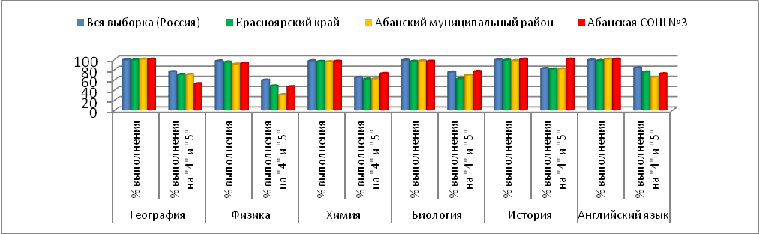

Соответствие отметок за выполненную работу и отметок по журналу
% учащихся | история | англ.язык | география | химия | физика | биология
Отметка за ВПР выше отметки за предыдущую четверть по журналу (повысили) | 10% | 21% | 0% | 0% | 8% | 4%
Отметка за ВПР совпадает с отметкой за предыдущую четверть по журналу (подтвердили) | 55% | 57% | 16% | 44% | 42% | 52%
Отметка за ВПР ниже отметки за предыдущую четверть по журналу (понизили) | 34% | 21% | 84% | 56% | 50% | 44%

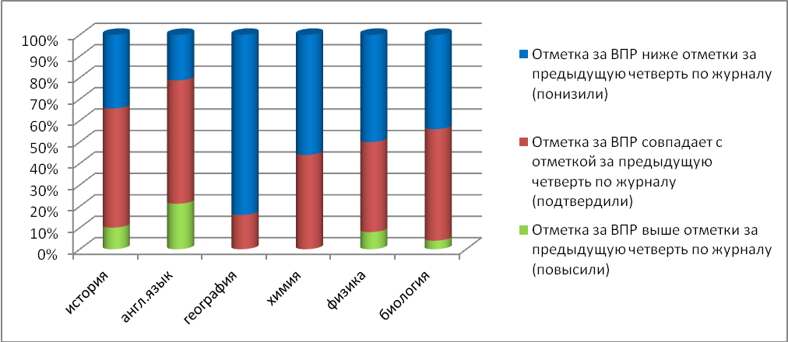

Подтвердили свою отметку за предыдущую четверть по журналу в среднем по всем предметам 52% обучающихся, при этом по географии данный показатель составляет лишь 16 %.

Результаты выполнения ВПР учениками 11х классов Абанской СОШ №3
 | География |  | Физика |  | Химия |  | Биология |  | История |  | Английский язык |  | процент ребят, выполнивших все работы не ниже "4"
ср.балл по школе | средний балл (% от максимального балла) | средний отметочный балл | средний балл (% от максимального балла) | средний отметочный балл | средний балл (% от максимального балла) | средний отметочный балл | средний балл (% от максимального балла) | средний отметочный балл | средний балл (% от максимального балла) | средний отметочный балл | средний балл (% от максимального балла) | средний отметочный балл | процент ребят, выполнивших все работы не ниже "4"
2017 | 56,3% |  | 51,2% |  | 72,1% |  | 74,5% |  | 73,6%
2018 | 57,5% | 3,6 | 54,7% | 3,4 | 67,2% | 3,8 | 60,3% | 3,8 | 78,3% | 4,4 | 72,2% | 4,2 | 33,3%

Результаты выпускников Абанской СОШ №3 в 2018 году в целом не ниже, чем в среднем по краю и по району. Увеличились показатели среднего балла от максимально возможного по сравнению с прошлым годом по географии, физике, истории, чуть понизились по химии и биологии.
Показатели учеников, справляющихся с ВПР на высоком уровне, и тех, кто испытывают затруднения, в большинстве случаев соответствуют статистике, отражающей текущую картину успеваемости. Так, доля пятиклассников, показавших неудовлетворительные результаты по русскому языку и другим предметам, вынесенным на ВПР, соответствует значениям внутренних оценочных процедур.
ВПР имеют значительную роль в развитии школьного образования. Они должны помочь учителю взглянуть на свой труд глазами беспристрастного арбитра, оценить индивидуальные успехи школьников, правильно организовать педагогическую коррекцию в отношении каждого из них.
В следующем учебном году к участникам Всероссийских проверочных работ добавятся семиклассники (им предстоит написать проверочные работы по иностранному языку, обществознанию, русскому языку, биологии, математике, географии, физике и истории) и восьмиклассники (проверочные работы по обществознанию, биологии, физике, географии, математике, русскому языку, истории и химии).
Для каждого учителя результаты ВПР это не только статистика, но и руководство к действию. Зная и видя свой класс каждый день, волей-неволей он может занизить планку учебных требований по отношению к тому или иному обучающемуся. Итоги диагностики позволяют увидеть ошибки, дают толчок к инновационному поиску. С ними можно сверять свои педагогические достижения без риска впасть в субъективность. Анализируя листы предметных достижений учащихся, необходимо увидеть все свои педагогические проблемы, а далее, исходя из них, выстраивать на различных уровнях работу над ошибками.
В рамках контроля по вопросу состояния подготовки к итоговой аттестации выпускников основной и старшей школы был проведен ряд мероприятий.
Проведены тематические родительские собрания совместно с обучающимися, на которых родители под подпись познакомились с Порядком проведения государственной итоговой аттестации по образовательным программам среднего общего образования и программам основного общего образования, датами проведения экзаменов своих детей, с особенностями проведения ЕГЭ и ОГЭ в 2018 году, системой подготовки к ГИА в Абанской СОШ №3, а также результатами выполнения выпускниками пробных экзаменационных работ. Подготовлен и обновлен тематический стенд «Готовимся к ГИА – 2018».
Педагогом-психологом школы Миллер М.Я. осуществлялась психологическая подготовка школьников к прохождению ГИА, о результатах которой она также сообщила родителям, рассказала о возможных трудностях в подготовке и участии в экзамене, стратегии подготовки к ГИА, какие свои особенности нужно учитывать при планировании времени (распорядок дня), организация рабочего места, и т.д. Кроме того, в обобщенном виде представила результаты опроса обучающихся 9 и 11 классов о психологической готовности к предстоящим экзаменам. Исходя из результатов опроса, выявленных проблем и дефицитов, проведены групповые беседы по разъяснению процедуры экзамена, основных путей избегания проблем и трудностей при подготовке к ГИА.
В 2018 учебном году в школе 30 выпускников 11х классов и 50 выпускников 9-х классов. До 1 февраля учениками 11 классов, до 1 марта – 9 класса был сделан выбор предметов для прохождения ГИА экзаменов и поданы заявления.
В соответствии с Порядком проведения государственной итоговой аттестации по образовательным программам основного и среднего общего образования:
- для обучающихся, освоивших образовательные программы среднего общего образования в 2018 году, обязательными являются два экзамена в форме ЕГЭ: русский язык и математика, которая делится на базовый и профильный уровни, помимо обязательных, обучающиеся по желанию сдают в форме ЕГЭ предметы по выбору из числа учебных предметов: литература, химия, физика, биология, география, история, обществознание, информатика и ИКТ, английский язык, немецкий язык, французский язык;
- для обучающихся, освоивших образовательные программы основного общего образования в 2018 году, государственная итоговая аттестация включает в себя обязательные экзамены по русскому языку и математике, а также обязательно экзамены по выбору обучающегося по двум учебным предметам из числа учебных предметов: литература, химия, физика, биология, география, история, обществознание, информатика и ИКТ, английский язык, немецкий язык, французский язык.
Выбор предметов для прохождения ГИА по Абанской СОШ №3 выглядит следующим образом:
Предметы | Выпускниками 11х классов |  | Выпускниками 9х классов
Математика (П) | 14 | 46,7% |  | 0,0%
Биология | 9 | 30,0% | 14 | 28,0%
Химия | 7 | 23,3% | 10 | 20,0%
Физика | 9 | 30,0% | 11 | 22,0%
Информатика | 6 | 20,0% | 18 | 36,0%
История | 4 | 13,3% | 6 | 12,0%
Обществознание | 15 | 50,0% | 23 | 46,0%
Английский язык | 2 | 6,7% | 3 | 6,0%
Литература | 4 | 13,3% | 5 | 10,0%
География |  | 0,0% | 10 | 20,0%

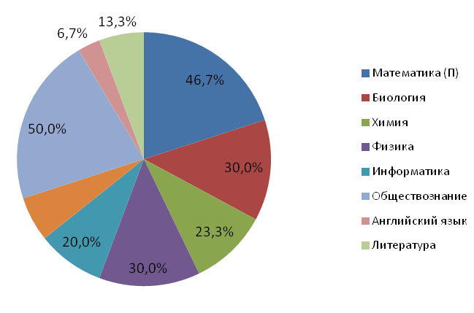 | 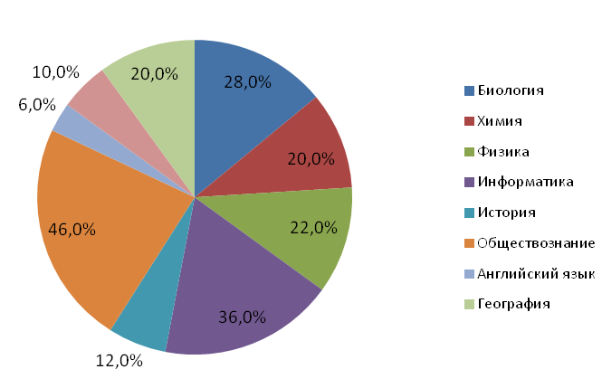

Следует отметить, что 93% выпускников 11 класса кроме обязательных предметов выбрали для прохождения ГИА другие предметы. Наибольшее число выборов по обществознанию (50%), профильной математике (47,7%), физике и биологии (по 30%).
Выпускники 9 класса выбирают для прохождения ГИА все предметы из допустимого перечня. Как и в предыдущие годы наиболее популярны обществознание (46%), информатика (36%), биология (28%).
Подготовка к ГИА проводится как на уроках, так и на дополнительных занятиях. В школе сложилась определенная система мероприятий по подготовке выпускников к государственной итоговой аттестации:
- Дополнительные часы по предметам в основном расписании: русский язык и математика 8, 9, 10, 11 классы;
- Элективные курсы по каждому предмету, выбранному для ЕГЭ и ОГЭ;
- Проведение тренировочных, диагностических и репетиционных работ, в т.ч. через систему СтатГрад (стандартизированные работы в соответствии с демоверсиями);
- Свободный доступ к сети Интернет для участия в on-line тестировании;
- КИМы в свободном доступе (раздатки);
- Проведение родительских собраний с обязательными разъяснениями по всем вопросам и особенностям проведения ГИА в данном учебном году;
- Совместный просмотр видеоконсультаций по подготовке к Единому государственному экзамену 2018 года, опубликованных Федеральной службой по надзору в сфере образования и науки на своем YouTube-канале. В видеоматериалах детально разбираются нюансы и особенности каждого предмета, даются советы по подготовке и рекомендации по выполнению отдельных заданий.
На протяжении учебного года учителями-предметниками неоднократно проводятся тренировочные работы в формате ОГЭ и ЕГЭ, которые завершаются поэлементным анализом пробелов в знаниях и умениях выпускников, совместно планируется дальнейшая деятельность. Кроме того, практически всеми педагогами ведется мониторинг количественного и качественного выполнения работ по КИМам в ходе подготовки к ГИА, осуществляется индивидуальное консультирование родителей в процессе подготовки учащихся к экзаменам: своевременное информирование родителей о результативности учебной деятельности обучающегося, оперативное реагирование на возникающие проблемы, своевременное принятие необходимых мер воздействия на улучшение ситуации.

Индивидуальные результаты тренировочных работ
в формате ОГЭ (9класс) | в формате ЕГЭ (11 класс)
математика
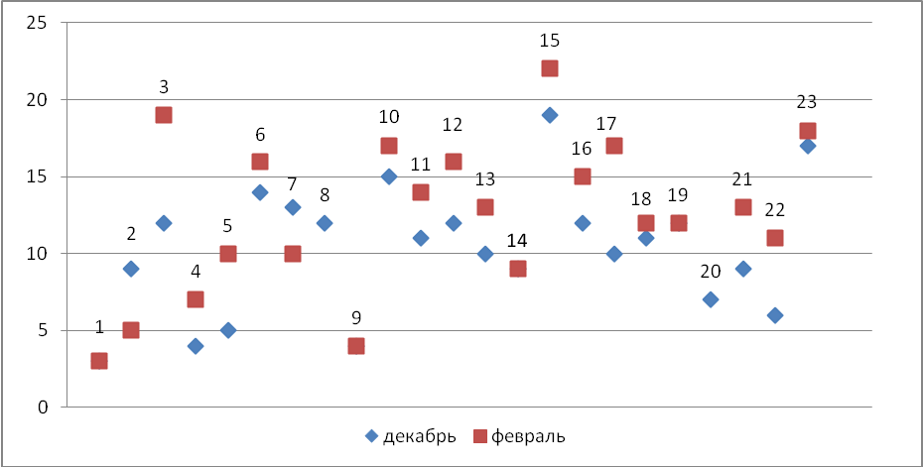  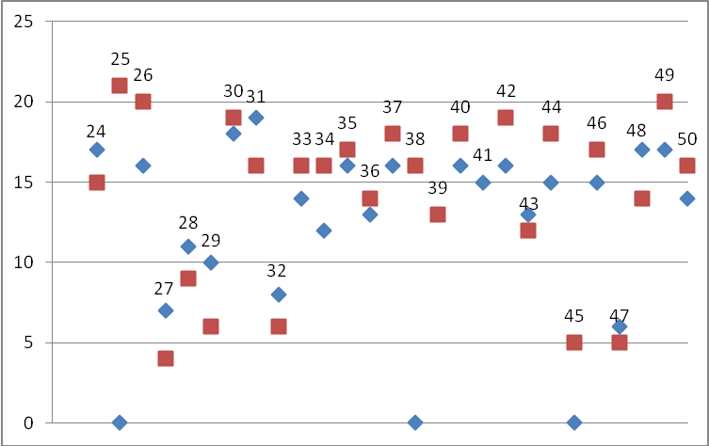 | 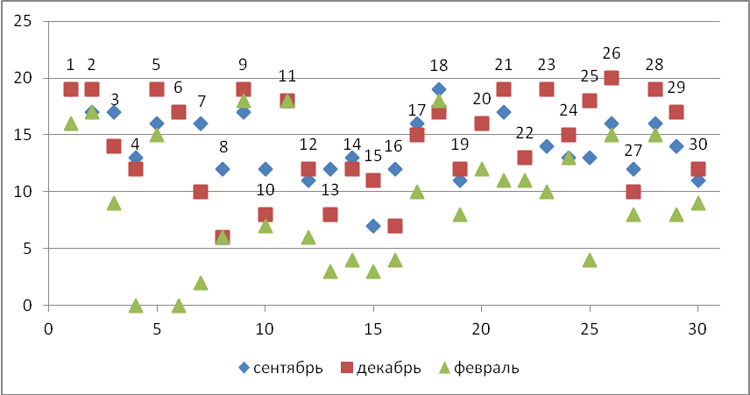
русский язык
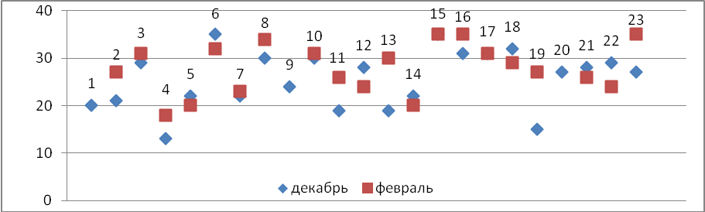  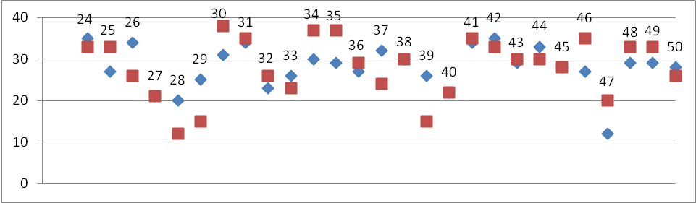 | 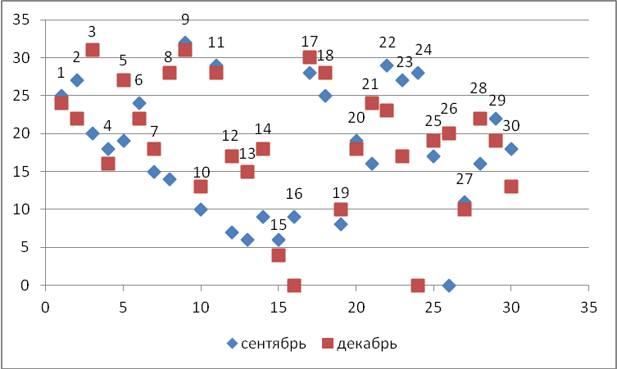
обществознание
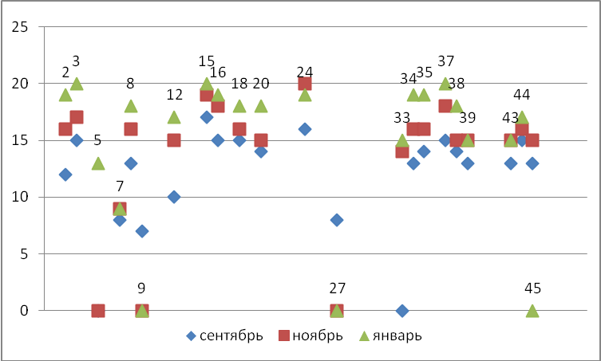 | 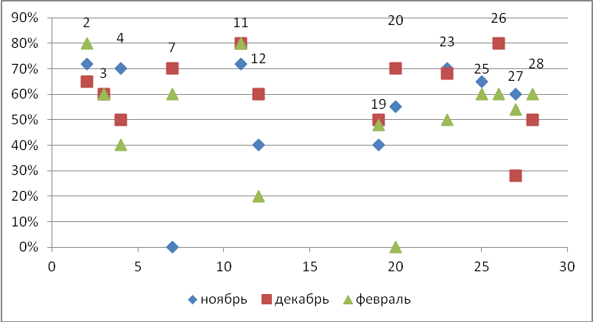
биология
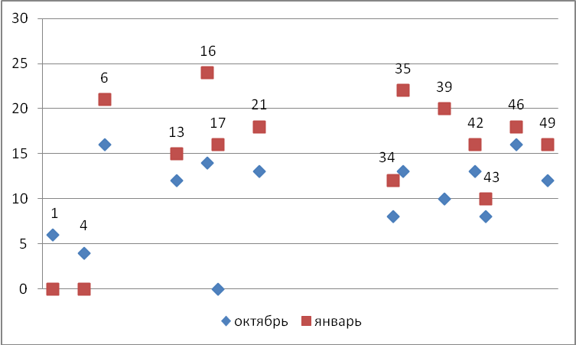 | 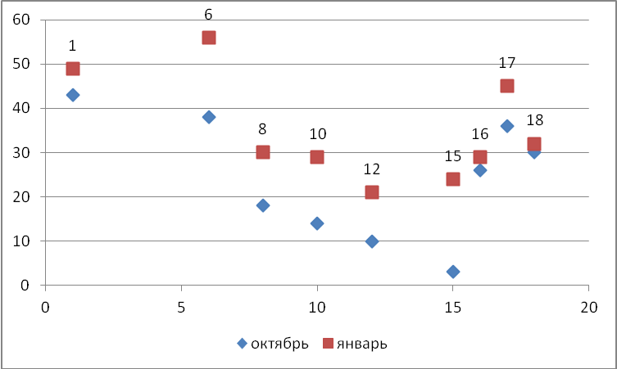

Репетиционные работы были проведены в декабре и апреле текущего учебного года с использованием стандартизированных работ системы СтатГрат, соответствующих демоверсиям текущего года. В ходе проведения работ по предметам были получены данные, позволившие внести коррективы в индивидуальные программы подготовки выпускников к ГИА.

Результаты диагностических (репетиционных) работ в формате ЕГЭ
(11 класс, декабрь)

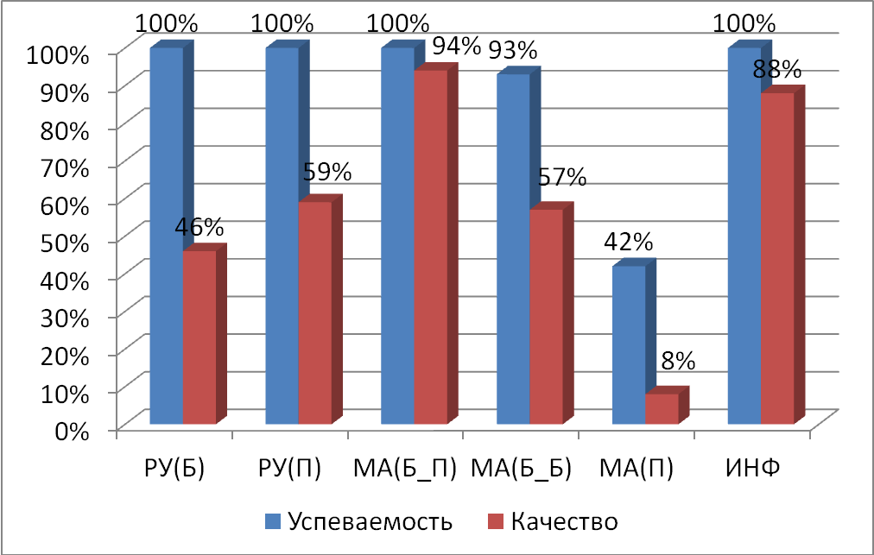

Результаты диагностических (репетиционных) работ в формате ОГЭ
(9 класс, декабрь)
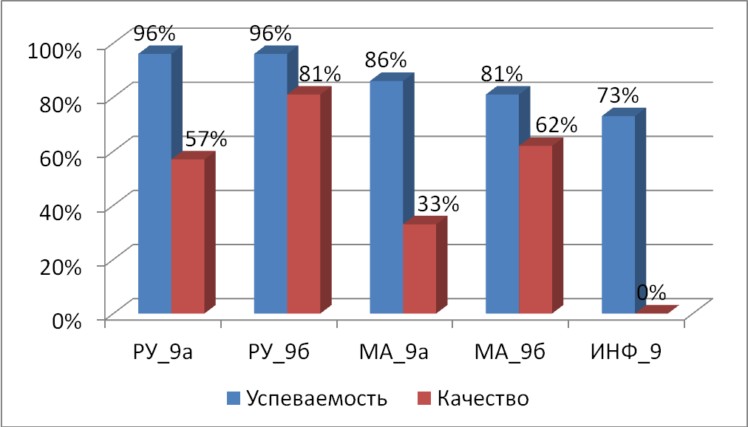

Итоговое сочинение, как условие допуска к государственной итоговой аттестации по образовательным программам среднего общего образования впервые введено в 2014-2015 учебном году во исполнение поручения Президента Российской Федерации с целью выявления у обучающихся умения мыслить, анализировать и доказывать свою позицию с опорой на самостоятельно выбранные произведения отечественной и мировой литературы. В этом году все одиннадцатиклассники успешно справились с этим испытанием с первой попытки, при этом 24 ученика (80%) получили «зачет» по всем пяти критериям: «Соответствие теме», «Аргументация. Привлечение литературного материала», «Композиция и логика рассуждения»; «Качество письменной речи»; «Грамотность». Большинство ребят отдали предпочтение тематическому направлению «Смелость и трусость», выбрав тему «В каких жизненных ситуациях нужно быть готовым к смелым поступкам?». В основе данного направления лежит сопоставление противоположных проявлений человеческого «я»: готовности к решительным поступкам и стремления спрятаться от опасности, уклониться от разрешения сложных, порой экстремальных жизненных ситуаций.
Согласно приказу Минобрнауки России от 20.10.2017 № 1025 «О проведении мониторинга качества образования» в апреле 2018 года был проведен мониторинг качества подготовки обучающихся 9-х классов по учебному предмету «русский язык» в форме устного собеседования. По ходу проведения итогового собеседования в аудитории ведется аудиозапись ответов участников. В 2017-2018 учебном году результаты собеседования не влияли на допуск к государственной итоговой аттестации выпускников.
Итоговое собеседование по русскому языку проводилось в форме зачёта, состоящего из 4 заданий. В ходе собеседования проверялись:
- умение девятиклассников читать текст с интонацией, соответствующей пунктуационному оформлению текста, выдерживая необходимый для успешной коммуникации темп;
- умение пересказывать текст, сохраняя микро-темы, фактическую точность, уместность и логичность включения указанной цитаты в пересказ;
- умение строить монологическое высказывание по теме, раскрывая тему в соответствии с выбранными условиями речевой ситуации, соблюдая требования логичности речи;
- способность понимать поставленные экзаменатором вопросы и давать на них точные развернутые ответы, соответствующие речевой ситуации, избегая односложных ответов, при этом в соответствии с речевой ситуацией можно высказывать свое мнение по теме, сравнить его с другими, приводить примеры из жизни или литературы, обращаться к истории вопроса, включая в ответ элементы описания рассматриваемого лица, предмета, события и др.;
- умение говорить грамотно, используя разнообразную лексику и синтаксические конструкции, не искажая слов, богатство речи, отсутствие грамматических, орфоэпических и речевых ошибок.
Все обучающихся 9-х классов школы, кроме одного, успешно прошли устное собеседование, при этом 3 ученика (6%) набрали максимально возможные 19 баллов, 10 учеников (20%) – по 18 баллов, что позволяет говорить о достаточно качественной подготовке ребят по учебному предмету «русский язык».
Выпускники основной школы показали достаточно высокие результаты на государственной итоговой аттестации практически по всем предметам. Все выпускники основной школы в этом учебном году сдавали два экзамена по выбору.

Критерий | рус ский язык | математика | биология | география | обществознание | физи ка | исто рия | информати ка | химия | английский язык | литература
Количество выпускников | 50 | 50 | 50 | 50 | 50 | 50 | 50 | 50 | 50 | 50 | 50
Сдавало экзамен | 50 | 50 | 14 | 10 | 23 | 11 | 6 | 18 | 10 | 3 | 5
% выбора | 100% | 100% | 28% | 20% | 46% | 22% | 12% | 36% | 20% | 6% | 10%
Получили "5" | 12 | 8 | 2 | 1 | 1 | 0 | 0 | 5 | 3 | 1 | 0
"4" | 16 | 26 | 5 | 1 | 13 | 4 | 0 | 7 | 2 | 2 | 3
"3" | 20 | 13 | 7 | 7 | 8 | 6 | 6 | 6 | 4 | 0 | 2
"2" | 2 | 3 | 0 | 1 | 1 | 1 | 0 | 0 | 1 | 0 | 0
% успешности | 96,0% | 94,0% | 100,0% | 90,0% | 95,7% | 90,9% | 100,0% | 100,0% | 90,0% | 100,0% | 100,0%
% качества | 56,0% | 68,0% | 50,0% | 20,0% | 60,9% | 36,4% | 0,0% | 66,7% | 50,0% | 100,0% | 60,0%
Средний отметочный балл по школе | 3,8 | 3,8 | 3,6 | 3,2 | 3,6 | 3,3 | 3,0 | 3,9 | 3,7 | 4,3 | 3,6
средний балл (% от максимально балла) | 70,0% | 52,5% | 58,7% | 54,7% | 64,4% | 45,0% | 42,0% | 64,5% | 58,5% | 79,6% | 58,2%

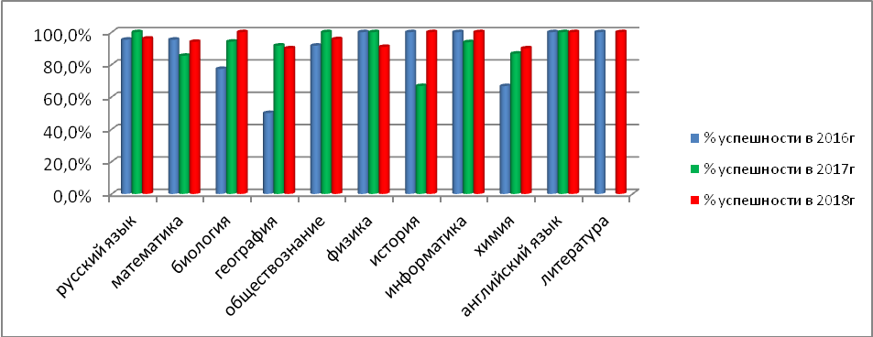

По результатам ОГЭ выпускников 9 классов процент выполнения составил 100% по 5 предметам: биологии, литературе, английскому языку, истории и информатике. Процент выполнения на «4» и «5» 50% и выше достигнут по 8 предметам: русскому языку, английскому языку, математике, обществознанию, информатике, биологии, химии, литературе.

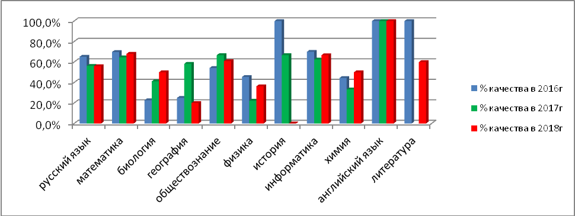

Доля выпускников, сдавших ОГЭ с результатом не ниже установленного порогового значения по всем предметам, составила 86%, что на 6% выше прошлогоднего показателя.
Доля выпускников, сдавших ОГЭ и по русскому языку и по математике не ниже, чем на «4» составила 48%, что на 9,6% выше, чем в прошлом году. Все четыре экзамена нам «4» и «5» сдали 24% девятиклассников, при этом лишь одна ученица, Зайцева Наталья, добились наивысшего успеха, сдав все экзамены только на «5».

Сравнительные результаты среднего отметочного балла ОГЭ по предметам за три года
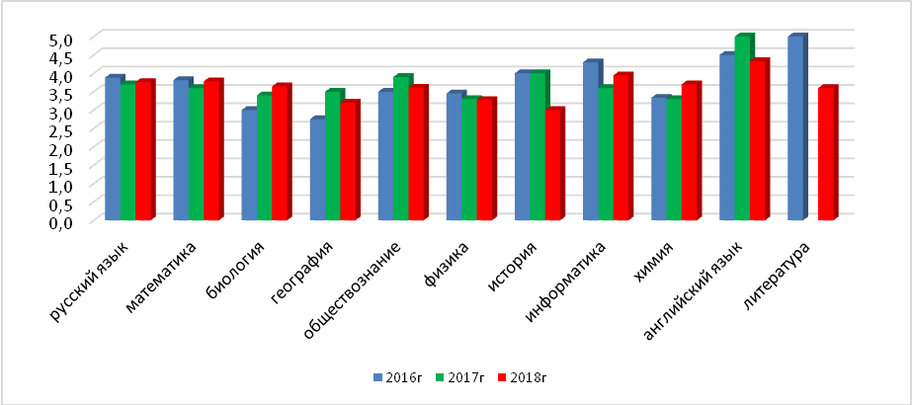

Сравнение результатов отметочного балла позволяет делать выводы об улучшении результатов ОГЭ по русскому языку, математике, биологии, информатике, химии по сравнению с прошлым годом. При этом по математике, биологии, информатике, химии в среднем вырос и объем выполнения экзаменационных работ, о чем свидетельствует увеличение среднего балла. Это позволяет говорить о системной работе по подготовке обучающихся к итоговой аттестации.

Сравнительные результаты среднего балла ОГЭ (% от максимального балла)
по предметам за три года
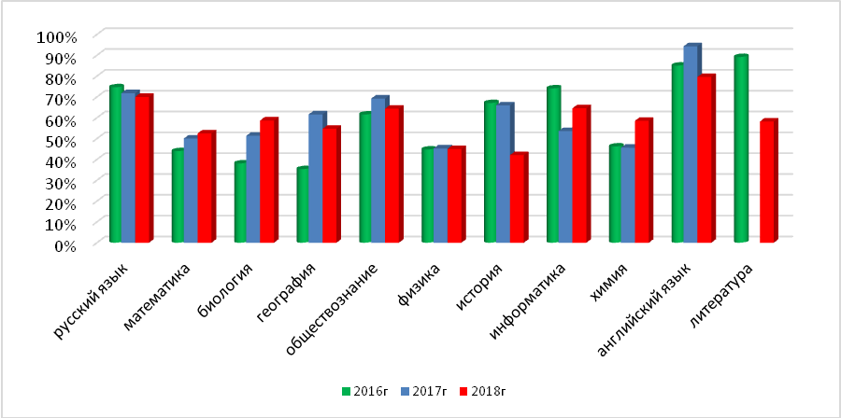

Ставя перед коллективом педагогов школы задачу по обеспечению результатов внешней оценки образовательных результатов, включающей в том числе ГИА не ниже районных и краевых показателей, постоянно отслеживаются и анализируются в сравнении показатели ОГЭ выпускников Абанской СОШ №3 с муниципальными и краевыми показателями.

Результаты государственной итоговой аттестации обучающихся,
освоивших образовательные программы основного общего образования
в сравнении с муниципальными и краевыми показателями

% выполнения | 2016 год | 2016 год | 2016 год | 2017 год | 2017 год | 2017 год | 2018 год | 2018 год | 2018 год
% выполнения | Школа | муниципалитет | Край | Школа | муниципалитет | Край | Школа | муниципалитет | Край
Русский язык | 95 | 93 | 96,9 | 100 | 90,1 | 96,8 | 96 | 91,2
Математика | 95 | 90,6 | 96,3 | 85,4 | 87,3 | 92,5 | 94 | 85
Информатика и ИКТ | 100 | 85,7 | 89,3 | 93,8 | 97 | 95,9 | 100 | 95
Физика | 100 | 89,5 | 87,3 | 100 | 95,8 | 98,5 | 91 | 96,3
Химия | 66,7 | 88,6 | 89,6 | 86,7 | 85,2 | 98,5 | 90 | 97,1
Биология | 80 | 82,1 | 80,6 | 94,1 | 89,6 | 94,2 | 100 | 100
География | 50 | 75 | 71,9 | 91,7 | 81,8 | 94,5 | 90 | 78,9
История | 100 | 66,7 | 57,3 | 66,7 | 66,7 | 93,7 | 100 | 66,6
Обществознание | 91,7 | 90,3 | 80,6 | 100 | 92,1 | 94,8 | 96 | 87,3
Английский язык | 100 | 100 | 88,7 | 100 | 100 | 98,1 | 100 | 100
Литература | 100 | 66,7 | 92 |  |  | 96,3 | 100 | 83,3

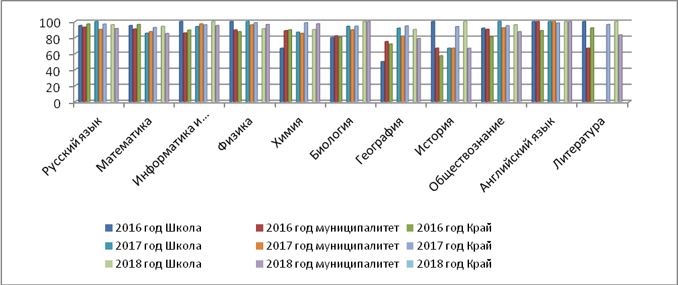

На протяжении последних трех лет доля обучающихся, справившихся с экзаменационными работами в основном выше муниципальных показателей, по ряду предметов и краевых. В этом году этот показатели школы оказались чуть ниже лишь по физике и химии.

% выполнения  на 4 и 5 | 2016 год | 2016 год | 2016 год |  | 2017 год | 2017 год | 2017 год |  | 2018 год | 2018 год | 2018 год
% выполнения  на 4 и 5 | Школа | муниципалитет | Край |  | Школа | муниципалитет | Край |  | Школа | муниципалитет | Край
Русский язык | 65 | 60 | 62,3 |  | 56,3 | 54,1 | 60,5 |  | 56 | 43,1
Математика | 70 | 51,8 | 51,2 |  | 64,6 | 59 | 56,0 |  | 68 | 54,7
Информатика и ИКТ | 70 | 42,5 | 55,7 |  | 62,5 | 40 | 58,9 |  | 67 | 60
Физика | 45,5 | 13,6 | 33,3 |  | 22,2 | 45,8 | 47,5 |  | 36 | 55,6
Химия | 44,4 | 37 | 56,5 |  | 33,3 | 55,6 | 66,2 |  | 50 | 74,3
Биология | 18,2 | 13,1 | 18,4 |  | 41,2 | 27,1 | 31,0 |  | 50 | 49,3
География | 25 | 41,5 | 35,5 |  | 58,3 | 51,5 | 55,9 |  | 20 | 38,2
История | 100 | 40 | 18 |  | 66,7 | 58,3 | 42,7 |  | 0 | 16,7
Обществознание | 54,2 | 35,7 | 33,2 |  | 66,7 | 52,1 | 50,9 |  | 61 | 40,8
Английский язык | 100 | 100 | 58,7 |  | 100 | 50 | 75,1 |  | 100 | 75
Литература | 100 | 33,3 | 69,8 |  |  |  | 45,7 |  | 60 | 50

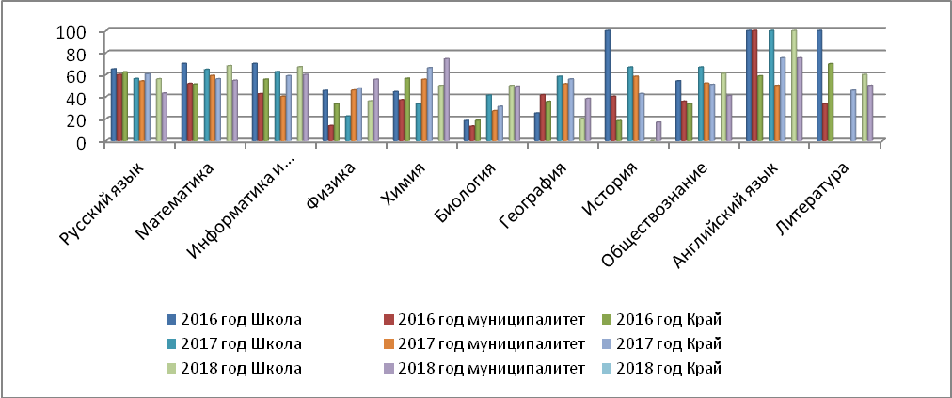

Доля обучающихся, справившихся в 2018 году с экзаменационными работами на «4» и «5» оказалась ниже муниципальных показателей по физике, химии, географии, истории. При этом по истории, к сожалению, никто из девятиклассников не преодолел уровня отметки «3», хотя 4 из 6, сдающих этот предмет, по итогам года имели отметку «5». Проблема снижения отметки за экзамен по отношению к годовой на 2 балла стала явной не только по истории, но и по физике – 2 человека, по химии– 1 человек, по географии – 1 человек, по литературе – 2 человека.

Средний отметочный балл | 2016 год | 2016 год | 2016 год |  | 2017 год | 2017 год | 2017 год |  | 2018 год | 2018 год | 2018 год
Средний отметочный балл | Школа | муниципалитет | Край |  | Школа | муниципалитет | Край |  | Школа | муниципалитет | Край
Русский язык | 4 | 3,6 | 3,8 |  | 3,7 | 3,6 | 3,8 |  | 3,8 | 3,4
Математика | 4 | 3,4 | 3,6 |  | 3,6 | 3,6 | 3,6 |  | 3,8 | 3,5
Информатика и ИКТ | 4,3 | 3 | 3,7 |  | 3,6 | 3,4 | 3,8 |  | 3,9 | 3,8
Физика | 3,5 | 3 | 3,3 |  | 3,3 | 3,5 | 3,5 |  | 3,3 | 3,5
Химия | 3,3 | 3,3 | 3,7 |  | 3,3 | 3,5 | 3,9 |  | 3,7 | 4
Биология | 3 | 2,8 | 3 |  | 3,4 | 3,2 | 3,3 |  | 3,6 | 3,5
География | 3 | 3,2 | 3,2 |  | 3,5 | 3,4 | 3,6 |  | 3,2 | 3,3
История | 4 | 3 | 2,8 |  | 4 | 3,6 | 3,4 |  | 3 | 2,8
Обществознание | 3,5 | 3,3 | 3,2 |  | 3,9 | 3,5 | 3,5 |  | 3,6 | 3,3
Английский язык | 4,5 | 4,5 | 3,7 |  | 5 | 4 | 4,1 |  | 4,3 | 4
Литература | 5 | 3,3 | 4 |  |  |  | 3,6 |  | 3,6 | 3,3

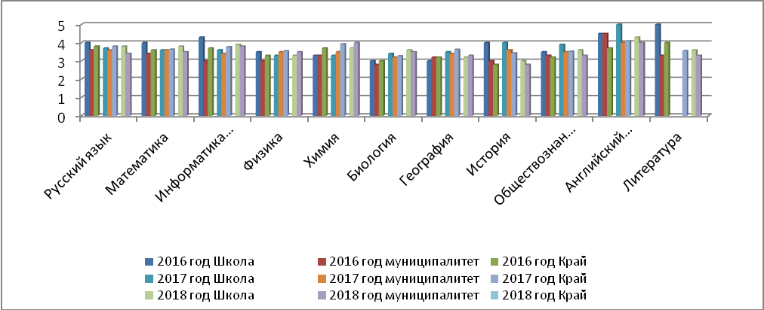

Учитывая, что с 2016-2017 учебного года, что основанием для получения аттестата стала успешная сдача ГИА-9 по четырем учебным предметам – обязательным (русский язык и математика) и двум предметам по выбору, важно срабатывать на раннее самоопределение девятиклассников в вопросах выбора предметов для прохождения ГИА и обеспечивать их качественную подготовку к итоговой аттестации.
Для выпускников средней школы обязательными остаются ЕГЭ по русскому языку и математике.
И по русскому языку и по математике все выпускники нашей школы преодолели минимальный порог. Средний отметочный балл по математике базовой составил 4 балла. Средний балл по русскому языку при этом составил 70, что на 3,4 балла выше районного показателя. Более 70 баллов набрали 17 учеников – 56,7%, в том числе более 80 баллов набрали 9 человек: Сверчкова Алина (94 балла), Дергачёв Илья (89 баллов), Пархоменко Мария (87 баллов), Тарасевич Вероника (87 баллов), Алексеева Валерия (87 баллов), Кизилова Виктория (87 баллов), Тюшкевич Евгения (80 баллов), Власова Мария (80 баллов), Божкова Татьяна (80 баллов).
Профильный ЕГЭ по математике проводится для выпускников и абитуриентов, планирующих использовать математику и смежные дисциплины в будущей профессиональной деятельности, таких ребят в этом году было 13. Все они успешно преодолели минимальный порог. Средний балл нашей школы в этом году составил 53, что выше показателей прошлого и позапрошлого года (52,1 и 44,5 соответственно) и на 11 баллов выше районного показателя.
Доля выпускников, сдающих кроме обязательных ЕГЭ предметы по выбору, составила в этом году 86,7 %. Этот показатель позволяет говорить о довольно высоком уровне мотивации к сдаче предметов по выбору у выпускников 11 классов, которые ориентированы на получение высшего профессионального образования, чему явно способствует организация профильного обучения.

Средний балл ЕГЭ по школе в сравнении за три года

 | русский язык | математика | биология | физика | информатика | химия | история | обществознание | англ. язык | литература
2016г | 65 | 44,5 | 51,5 | 47,3 | 51 | 36 | 43 | 51,3 | 85 | 73
2017г | 73,1 | 52,1 | 59 | 60,5 | 62 | 50 | - | 55,8 | 44 | 55
2018г | 70 | 53 | 48 | 49 | 62 | 45 | 62 | 51 | 84 | 60

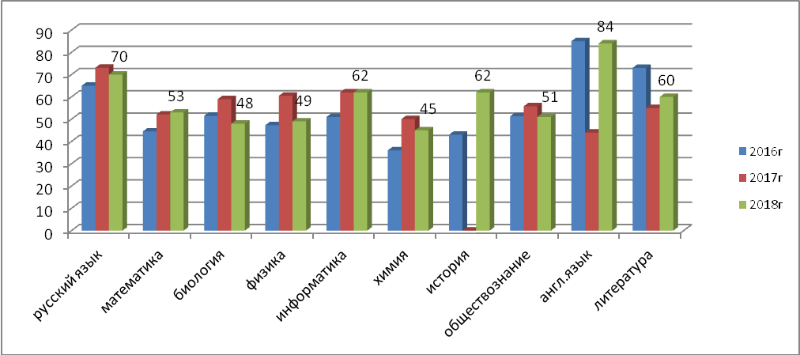

Средний балл по школе на протяжении трех лет остается относительно стабильным, что свидетельствует о том, что в школе сложилась эффективная система подготовки учащихся к ЕГЭ, работающая в штатном режиме.

Средний балл ЕГЭ по школе в сравнении с муниципальными показателями

Предмет | 2018год |  | 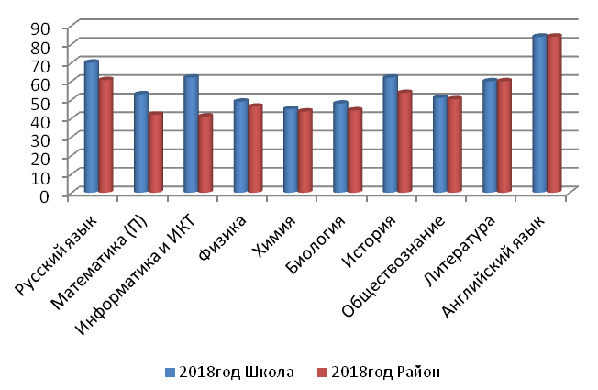
Предмет | Школа | Район
Русский язык | 70 | 60,6
Математика (П) | 53 | 42
Информатика и ИКТ | 62 | 41
Физика | 49 | 46,3
Химия | 45 | 43,7
Биология | 48 | 44,3
История | 62 | 53,7
Обществознание | 51 | 50,3
Литература | 60 | 60
Английский язык | 84 | 84

Значительным результатом ЕГЭ выпускников Абанской СОШ №3 является тот факт, что по всем предметам показатели среднего тестового балла ЕГЭ по школе выше соответствующих показателей по району. Показатели по английскому языку и литературе (гораздо выше прошлогодних по краю и РФ) равны в силу того, что эти предметы в муниципалитете сдавали выпускники только нашей школы.

Доля обучающихся, преодолевших минимальный порог ЕГЭ по предметам
 | русский язык | математика проф | биология | физика | информатика | химия | история | обществознание | англ. язык | литература
по школе в 2018г | 100,0% | 100,0% | 85,7% | 100,0% | 100,0% | 80,0% | 100,0% | 92,9% | 100,0% | 100,0%
по району в 2018г | 100,0% | 95,1% | 84,1% | 100,0% | 33,3% | 86,7% | 100,0% | 88,4% | 100,0% | 100,0%

Доля экзаменов по выбору, сданных с результатом не ниже установленного порогового значения по предметам по выбору, составила 94,8%. Не преодолели минимального порога два ученика по трем предметам: химии, биологии, обществознанию. Доля обучающихся, преодолевших минимальный порог ЕГЭ по всем предметам, кроме химии, выше муниципальных показателей.
Тем не менее, по восьми из десяти предметов выпускники нашей школы показали лучшие результаты в районе:
Сверчкова Алина – русский язык – 94 балла (учитель – Крикунова Т.В.), Алексеева Валерия – биология – 65 баллов (учитель – Истоминская И.Н.), Туров Евгений – физика – 59 баллов (учитель – Брюханова Е.В.), Леонович Артём – информатика – 68 баллов (учитель – Печенкина М.А.), Кизилова Виктория – химия – 63 балла (учитель – Миллер Н.Я.), Крикунов Иван – обществознание – 70 баллов (учитель – Калякина Н.В.), Луцик Екатерина – литература – 73 балла (учитель – Пугачева Т.И.), Тарасевич Вероника – английский язык – 89 баллов (учитель –Тарасевич Л.В.)
В процессе участия в ЕГЭ не зафиксировано ни одного нарушения как со стороны выпускников, так и со стороны сотрудников, участвовавших в процедуре проведения ЕГЭ в качестве работников ППЭ.
Таким образом, можно считать, что задача обеспечение результатов внешней оценки образовательных результатов не ниже районных и краевых показателей относительно ГИА выпускников, осваивающих программы основного и среднего общего образования, решена успешно. Есть ряд проблем в отношении независимой оценки качества подготовки обучающихся (в т.ч. ВПР и КДР). Поэтому данная задача остается актуальной для деятельности педагогического коллектива школы и на 2018-2019 учебный год. Особое внимание следует уделить качеству выполнения краевых контрольных работ по математике в 7х классах, по физике в 8х классах, а также процедурам проведения всероссийских проверочных работ в 4 – 8х и 11х классах, которые со следующего года переходят в штатный режим.

